

DEPARTEMENT DE BIOLOGIE

**Licence Fondamentale “Sciences de la Vie”**

**Option: Biologie de l’Environnement (BE)**

**Semestre 6**

**Module: Project Tutoré**

Titre de Mimoire:

**L’Étude De La Qualité De Vie Chez Les**

**Diabètiques**

**Réalisé par:**

**Soufiane EL HADDADI**

**Chouaib HADADI**

**Abdelkarim GOUMRHAR**

**SOUS LA SUPERVISION DE: Pr. Fadoua BOUZID**

**Soutenu le ../../2024 devant la commission d'examen:**

**Pr. Fadoua BOUZID** Faculté des Sciences Appliquées Ait Melloul | **Encadrante**

**Pr. Aissam Elfint**i Faculté des Sciences Appliquées Ait Melloul | **Examinateur**

**Pr.Abdelaziz Zahidi** Faculté des Sciences Appliquées Ait Melloul | **Examinateur**

**Année universitaire: 2023/2024**

# 

**Remerciement**

*Louange à Dieu tout puissant,*

*Qui m’a permis de voir ce jour tant attendu.*

*Je tiens à exprimer ma profonde gratitude à tous ceux qui ont contribué à la réalisation de ce projet de fin d'études, intitulé "Étude de la qualité de vie chez les diabétiques".*

*Tout d'abord, je souhaite remercier madame* ***Pr. Fadoua Bouzid****, notre encadrante, pour son soutien inestimable, ses conseils précieux et sa disponibilité tout au long de ce projet. Son expertise et son engagement ont été déterminants pour la bonne conduite de cette étude.*

*Je remercie également* ***Pr. Aissam Elfinti*** *et* ***Pr. Abdelaziz Zahidi****, mes examinateurs, pour leur temps et leurs précieuses critiques. Leur regard avisé et leurs suggestions constructives ont grandement enrichi ce travail.*

*Ansi, Nous souhaitons également exprimer notre gratitude et nos sincères remerciements à l'ensemble des professeurs ainsi qu'au personnel administratif de la Faculté des Sciences Appliquées Ait Melloul pour leur soutien et leur considération.*

*Enfin, à toutes et à tous, je vous exprime ma plus profonde reconnaissance*

# **Dédicace**

*Je tiens à exprimer ma profonde gratitude envers toutes les personnes qui ont cru en moi et m'ont soutenu tout au long de ce chemin. Leur encouragement infaillible et leur aide précieuse m'ont permis de surmonter les obstacles et d'atteindre ce but. C'est avec une immense reconnaissance, admiration et affection que je dédie cette thèse.*

*A nos très chers parents, source de vie, d’amour et d’afection. A nos chers frères et sœur, source de joie et de bonheur. A toute nos familles, source d’espoir et demotivation.*

**Résumé**

**Le diabète est un problème majeur de santé publique. Notre étude a pour but d’évaluer la qualité de vie chez les personnes Diabétiques et mesurer les facteurs de risques chez les individus non diabétiques au Maroc. Dans ce sens une enquête a été menée. Soixante-trois 63 personnes ont été interviewés dont 18 sont diabétiques et 45 ne sont pas. Cette étude a également pour objectif de formuler des recommandations concrètes, en se fondant sur les résultats de l'échantillon étudié, afin d'améliorer la qualité de vie des patients diabétiques. L’âge moyen des diabétiques était de. 50.28 ans. La majorité 55.55% était des femmes. L’ancienneté moyenne du diabète était de 8 ans. L’hypertension était présente chez 26.67 % est absent chez 73.33 % des patients. Concernant l'obésité, 23,52 % des diabétiques étudiées sont obèses, tandis que 76,47 % ne le sont pas. ; Tous les diabétiques sélectionnés soufrent d’une ou plusieurs complications telles que [Neuropathie diabétique ; Mal au pied ; Problème cardio-vasculaires] et ceux qui sont majeurs sont Mal au pied et Problème cardio-vasculaires avec un pourcentage égal 22.20% pour les deux complications.**

**Cette étude sur l'évaluation de la qualité de vie chez les diabétiques met en lumière l'impact significatif de la maladie sur divers aspects du bien-être des patients. Les résultats obtenus soulignent l'importance de la gestion holistique du diabète, qui ne se limite pas à la régulation de la glycémie mais englobe également le soutien psychologique, l'éducation thérapeutique et l'amélioration des conditions socio-économiques. Une approche multidisciplinaire et personnalisée est essentielle pour améliorer la qualité de vie des diabétiques, permettant ainsi une meilleure adhésion aux traitements et une réduction des complications associées à la maladie.**

**Abstract**

**Diabetes is a major public health problem. Our study aims to evaluate the quality of life in people with Diabetes and measure the risk factors in non-diabetic individuals in Morocco. In this direction an investigation has been carried out. Sixty-three 63 people were interviewed, 18 of whom are diabetics and 45 are not. This study also aims to formulate concrete recommendations, based on the results of the studied sample, in order to improve the quality of life of diabetic patients. The average age of diabetics was. 50.28 years old. The majority 55.55% were women. The average age of diabetes was 8 years. Hypertension was present in 26.67% is absent in 73.33% of patients. Regarding obesity, 23.52% of the diabetics studied are obese, while 76.47% are not.; All the selected diabetics suffer from one or more complications such as [Diabetic neuropathy; Foot pain; Cardiovascular problem] and those who are major are Foot pain and Cardiovascular problem with an equal percentage 22.20% for both complications.**

**This study on the evaluation of quality of life in diabetics highlights the significant impact of the disease on various aspects of patients' well-being. The results obtained underline the importance of holistic diabetes management, which is not limited to the regulation of blood glucose levels but also encompasses psychological support, therapeutic education and the improvement of socio-economic conditions. A multidisciplinary and personalized approach is essential to improve the quality of life of diabetics, thus allowing better adherence to treatments and a reduction in complications associated with the disease.**

**ملخص**

**مرض السكري هو مشكلة صحية عامة رئيسية. تهدف دراستنا إلى تقييم نوعية الحياة لدى مرضى السكري**

**وقياس عوامل الخطر لدى الأفراد غير المصابين بالسكري في المغرب. في هذا الاتجاه تم إجراء تحقيق. تمت مقابلة ثلاثة**

**وستين 63 شخصا ، 18 منهم مرضى السكري و 45 ليسوا كذلك. تهدف هذه الدراسة أيضا إلى صياغة توصيات ملموسة ، بناء على نتائج العينة المدروسة ، من أجل تحسين نوعية حياة مرضى السكري. كان متوسط عمر مرضى**

**السكر. 50.28 سنة. وكانت الغالبية 55.55٪ من النساء. كان متوسط عمر مرض السكري 8 سنوات. ارتفاع ضغط الدم كان موجودا في 2667. ٪ غائب ف ي 73.33 ٪ من المرضى. فيما يتعلق بالسمنة ، فإن 23.52 ٪ من مرضى السكر الذين تمت دراستهم يعانون من السمنة ، بينما 76.47 ٪ ليسوا كذلك. يعاني جميع مرضى السكري المختارين من واحد أو أكثر من المضاعفات مثل ]الاعتلال العصبي السكري ؛ ألم القدم ؛ مشكلة القلب والأوعية الدموية[ وأولئك الذين يعانون من** **آلام القدم ومشكلة القلب والأوعية الدموية بنسبة متساوية 22.20 ٪ لكلا المضاعفات.**

**تسلط هذه الدراسة حول تقييم نوعية الحياة لدى مرضى السكر الضوء على التأثير الكبير للمرض على مختلف جوانب رفاهية المرضى. تؤكد النتائج التي تم الحصول عليها على أهمية الإدارة الشاملة لمرض السكري ، والتي لا تقتصر على**

**تنظيم مستويات الجلوكوز في الدم ولكنها تشمل أيضا الدعم النفسي والتعليم العلاجي وتحسين الظروف الاجتماعية**

**والاقتصادية. يعد اتباع نهج متعدد التخصصات وشخصي أمرا ضروريا لتحسين نوعية حياة مرضى السكر ، مما يسمح**

**بالالتزام بشكل أفضل بالعلاجات وتقليل المضاعفات المرتبطة بالمرض.**

**Liste des Figures**

Figure 1: Répartition globale de l’épidémiologie du diabète selon fédération internationale du diabète (Diabetes Atlas 5th Ed. 2011) 5

Figure 2: La neuropathie diabétique 13

Figure 3: Ulcère du pied diabétique 16

Figure 4: Problème cardio-vasculaires 17

Figure 5: Rétinopathie Diabétique 18

Figure 6 : Profil des diabétiques en fonction de la tranche d’âge 21

Figure 7 : Profil des diabétiques selon le sexe 22

Figure 8: Profil des diabétiques selon leur Province 22

Figure 9 : Profil des diabétiques selon leur Profession 23

Figure 10 : Répartition de la population selon le niveau d’instruction 23

Figure 11 : Répartition de la population selon l’indice de masse corporel 24

Figure 12 : Profil des diabétiques selon 24

Figure 13 : Répartition de la population selon les complications 25

Figure 14 : Répartition des méthodes de traitement suivie par les diabétiques 25

Figure 15 : Répartition d’indice de masse corporel dans notre échantillon 27

Figure 16 : Pourcentage de la Population Souffrant et Non Souffrant d'Hypertension 28

Figure 17 : Distribution du Pourcentage des Personnes Non Souffrant d'Hyperglycémie et Incertaines 29

Figure 18 : Artificial intelligence and its sub-divisions 37

Figure 19 : Représentation générale du pipeline AutoML 38

**Liste des Tableaux**

Tableau 1 : la répartition du sexe dans notre échantillon 26

Tableau 2 : la répartition d'âge dans notre échantillon 26

Tableau 3 : la répartition de notre échantillon selon le niveau scolaire 26

Tableau 4 : la répartition de notre échantillon selon leur profession 27

Tableau 5 : La taille de tour chez les hommes et chez les femmes 28

Tableau 6 : Analyse des Facteurs de Risque de Diabète pour les Individus Non Diabétiques 29

Tableau 7 : Findrisc score 31

Tableau 8 : Une évaluation des connaissances de la population sur le diabète 32

**Liste des abréviations**

**DT1** diabète de type 1

**DT2** diabète de type 2

**ATP:** Adénosine Triphosphate

**KATP:** Canaux potassiques sensibles à l'ATP

**ADP:** Adénosine Diphosphate

**RI:** Récepteur de l'Insuline

**IGF:** Facteur de Croissance Insulinomimétique

**IRS:** Substrat du récepteur de l'insuline

**PI3K/AKT:** Phosphoinositide 3-kinase/Protéine kinase B

**TSC1/2-mTOR:** Complexe de sclérose tubéreuse de type 1/2 - Cible de la rapamycine dans les cellules de la mammaliane.

**RAS-MAPK:** Protéine RAS - Voie de la kinase activée par les mitogènes

**GLUT4:** Transporteur de glucose de type 4

**IKK-b:** Kinase IkB

**JNK-1:** Protéine kinase c-Jun N-terminale

**PKC:** Protéine kinase C

**FOXO:** Facteur de transcription de classe O de la famille Forkhead

**TNF-alpha:** Facteur de nécrose tumorale alpha

**NAFLD:** Stéatose hépatique non alcoolique

**AGL:** Glycogène hépatique

**SREBP1-c:** Protéine de liaison aux éléments de réponse au stérol de type 1 - Forme clivée

**ChREBP:** Facteur de régulation de la transcription des éléments de réponse au carbohydrate

**XBP1:**  Protéine 1 liée au X-box 6

**NF-kB:** Facteur nucléaire kappa B

**LPS:** Lipopolysaccharide

**TRL4**: Récepteur 4 des lipoprotéines de type Toll

**BSN:** Neuropathie sensitive des fibres nerveuses.

**BHE:** Barrière hémato-encéphalique.

**COX-2:** Cyclooxygénase-2.

**sICAM-1**: Molécule d'adhésion intercellulaire soluble de type 1.

**IL-6:** Interleukine-6.

**AGE:** Produits de glycation avancée.

**RAGE:** Récepteur des produits de glycation avancée.

**MAPK:** Protéine kinase activée par les mitogènes.

**PI-3K:** Phosphoinositide 3-kinase.

**ROS:** Espèces réactives de l'oxygène.

**IMC:** Indice de Masse corporelle

**IA:** Intelligence Artificielle

**ML:** Machine Learning

**DL:** Deep Learning

**CNN:** Réseaux Neuronaux Convolutionnels

**RNN:** Réseaux neuronaux convolutionnels récurrents

**AutoML:** Machine Learning automatis

**Sommaire**

**Introduction 1**

**Chapitre 1: Généralités sur diabète de type 2 3**

I. Les Types de diabète: 3

II. Epidémie de Diabète: 3

II.1: Prévalence Internationale: 4

II.2: Prévalence Nationale: 4

III.1. Mécanisme d’apparition de la maladie DT2: 5

III.1.1. Sécrétion et action de l’insuline: 5

III.1.2. La résistance de l’insuline: 7

IV. Les facteurs de risque DT2: 9

IV .1. L’obésité: 9

IV.2. L’âge et le sexe: 10

IV.3. Le Tabagisme: 10

IV.4. Antécédents Familiaux: 10

IV.5. L'Activité physique: 11

V. Les impacts du diabète: 11

V .1. Contraintes de mode de vie: 11

V .2. Complications médicales: 11

V .3. Fatigue et stress: 11

V .4. Impact psychosocial: 11

V .5. Autogestion constante: 12

VI. Les complications de Diabète: 12

VI .1. La neuropathie diabètique: 12

VI .1.1. Dans les axones neuronaux: 12

VI .1. 2. Dans le système nerveux périphérique: 12

VI .1. 3. Dans le cerveau / la moelle épinière: 13

VI .1. 4. Des processus ubiquitaires (affecter différentes régions du système nerveux): 14

VI .2. Ulcère du pied diabétique: 16

VI .3. Problème cardio-vasculaires: 16

VI .4. Rétinopathie Diabétique: 17

VI .4. 1.Pathogenèse de la rétinopathie diabétique: 18

VI .4.2. Classification et pathophysiologie de la rétinopathie diabétique: 19

**Chapitre 2: Enquête sur la qualité de vie chez les diabétiques 20**

I. Objectif: 20

II. Méthodologie de travail: 20

III.Les Résultats d’enquete: 21

III.1. Chez les diabétiques: 21

1. Age: 21

2. Le sexe: 21

3. Province: 22

4. Profession: 23

5. Niveau d’étude: 23

6. Indice de masse corporel (IMC): 24

7. Ancienneté de diabète: 24

8. Les complications: 25

9. Le traitement suivie: 25

III.2. Chez les non diabétiques: 26

III.3. Evaluation de risque du diabète chez les non diabétiques: 29

III.3.1. Objectif: 29

III.3.2. Méthode: 30

III.3.3. Résultats: 31

III.4. Evaluation de connaissance: 31

IV.DISCUSSION: 32

**Chapitre 3: Recommandation pour Améliorer de la qualité de vie chez les diabétiques 35**

I.Solutions et traitement: 35

I.1.Alimentation équilibrée: 35

I.2.Contrôle de la glycémie: 35

I.3.Activité physique régulière: 35

I.4.Gestion du poids: 35

I.5.Évitez le tabac et l'alcool: 35

I.6.Soins dentaires réguliers: 35

I.7.Hygiène bucco-dentaire: 36

I.8.Gestion du stress: 36

I.9. Suivi médical régulier: 36

I.10.Hydratation adequate: 36

II. Optimisation de la Qualité de Vie des Diabétiques grâce à l'Intelligence Artificielle: 36

1/Prédiction du diabète: 37

2/Contrôle Glycémique: 37

3/Prédiction des événements glycémiques: 37

4/Prédiction des complications: 37

5/Diagnostic des complications: 37

III. Quelques approches IA/ML utilisées dans la gestion du diabète: 38

III.1. Indexation de la représentation de modèle haute dimension (HDMR): 38

III.2. Découverte de modèles séquentiels contraints à l'aide de classes d'équivalence: 39

III.3. L’AutoML: Définition et son intervention dans le Diagnostic du diabète: 39

**Conclusion: 40**

**Introduction**

Le diabète de type 2 est une maladie chronique qui est devenue de plus en plus alarmante dans le monde entier depuis plusieurs années. Il se vit quotidiennement, touche tous les milieux et n’épargne aucun domaine de l’univers des patients. Son impact est de telle ampleur, qu’il atteint aussi bien le patient sur le plan physique que sur les plans psychique et émotionnel, et sa prévalence est en nette augmentation. **[1]**

L'objectif principal de cette recherche est d'évaluer la qualité de vie des patients diabétiques, ainsi la prévalence de cette malade dans une population âgée.

Cette recherche vise aussi à identifier les facteurs qui influent sur la qualité de vie des patients diabétiques, y compris les facteurs biomédicaux, psychosociaux et environnementaux et d'explorer les perceptions et les attitudes des patients diabétiques à l'égard de leur qualité de vie, en identifiant les défis rencontrés et les stratégies d'adaptation utilisées.

Cette étude vise aussi à formuler des recommandations pratiques pour les professionnels de la santé et les décideurs politiques afin d'améliorer la qualité de vie des patients diabétiques, en se basant sur les résultats de l’échantillon étudié.

Malgré des progrès significatifs dans le traitement et la gestion du diabète, les effets de cette maladie chronique sur la qualité de vie des patients restent un sujet d'étude complexe.

La qualité de vie des personnes atteintes de diabète est une question compliquée qui mérite une analyse approfondie. Ce qui nous amène à mettre en évidence les ennuis suivantes :

⦁ Quels sont les facteurs de risques, les impacts et les complications du diabète sur les patientes ?

⦁ Dans quelle mesure le diabète de type 2 affecte-t-il la qualité de vie des patients sur les plans physique, émotionnel et social?

⦁ Quelles sont les actions à mettre en œuvre pour améliorer la vie et le bienêtre des personnes diabétiques?

Les statistiques et la probabilité d’infection du diabète au Maroc et dans le monde entier montre la gravité de la question, ce qui nous a conduit à étudier le diabète et nous obligent à comprendre les impacts du diabète sur la qualité de vie des patients qui est essentiel pour fournir une prise en charge holistique et centrée sur le patient.

L'évaluation de la qualité de vie permet d'identifier les besoins spécifiques des patients, d'adapter les interventions thérapeutiques en conséquence et de promouvoir leur bienêtre général.

Cette étude adoptera une approche mixte, combinant à la fois des méthodes quantitatives et qualitatives. Le projet de recherche sera divisé en quatre chapitres distincts pour explorer différentes facettes de l'étude de la qualité de vie chez les diabétiques.

⦁ **Chapitre 1: Généralités sur diabète de type 2**

Dans ce chapitre on va présenter le contexte général de la recherche qui contient le cadre basique de sujet, à savoir des définitions et les types du diabète, puis ses statistiques à l’échelle nationale, africaine et internationale.

Ce chapitre sera aussi dédié à une exploration approfondie de la physiopathologie du diabète de type 2 et détaillé les mécanismes sous-jacents de la maladie, notamment l'insulinorésistance, la déficience en insuline et les dysfonctionnements du métabolisme glucidique.

⦁ **Chapitre 2: Enquête sur la qualité de vie chez les diabétiques**

Ce chapitre montrera la méthodologie d’enquête sur la qualité de vie des patients diabétiques de type 2 dans laquelle nous expliquerons en détail les procédures de collecte de données, y compris les questionnaires standardisés utilisés et les critères de sélection des participants.

On va présenteraient ensuite les résultats de notre enquête quantitative, en les analysant et on va faire aussi des comparaisons entre différents cas des patients.

⦁ **Chapitre 3: Recommandation pour Améliorer de la qualité de vie chez les diabétiques**

Ce chapitre a pour objectif de proposer des instructions et des stratégies de gestion du diabète en se basant sur les résultats obtenus dans le chapitre précédent (Enquête) et les décisions pratiques prises pour protéger la santé.

Ce dernier vise aussi à proposer des pistes d'amélioration ou de développement de nouvelles méthodes pour les soins de maladies en se basant sur des algorithmes et des outils bien spécifiques de l'intelligence artificielle considéré comme une révolution dans les soins des maladies et surtout le diabète.

**Chapitre 1: Généralités sur diabète de type 2**

## **I. Les Types de diabète:**

Le prédiabète est une condition intermédiaire caractérisée par une hyperglycémie dont les niveaux sont supérieurs à la normale mais inférieurs au seuil du diabète. Toutefois, les critères diagnostiques du prédiabète varient d'une organisation professionnelle internationale à une autre.**[2]**

Le diabète de type 1 est une maladie auto-immune qui résulte de la destruction des cellules bêta du pancréas produisant l'insuline, conduisant à une production insuffisante d’insuline (déficit en insuline), laquelle doit être administrée quotidiennement **[3]**, représentant environ 5,6% des individus touchés. Généralement, il se produit avant l'âge de quarante ans, principalement chez les enfants et les adultes jeunes, avec un pic à 10 ans. **[4]**

Le diabète de type 2 est une condition métabolique dans laquelle le glucose est insuffisamment (mal) utilisé et produit en excès, ce qui entraîne une hyperglycémie, une caractéristique de la maladie. Les défauts dans la sécrétion et l'action de l'insuline, ou les deux, résultent d'une prédisposition génétique (ou ‘susceptibilité génétique’ signifie la présence des gènes défectueux conduit à l'augmentation de risque de développement d'un cancer.) **[5]**, d'un mode de vie inadéquat, notamment une alimentation malsaine, la sédentarité et une prise de poids, ce qui explique la progression progressive de cette maladie chronique.**[6]**

D'autres types de diabète existent, le diabète pendant la grossesse qui peut être temporaire, le diabète monogénique MODY. Les diabètes secondaires causés par certaines maladies ou la prise de médicaments, et ainsi de suite. Environ 2,5% des cas de diabète sont caractérisés par ces formes.

## **II. Epidémie de Diabète:**

La montée en flèche de la prévalence mondiale du diabète constitue un phénomène inquiétant, témoignant des profonds changements sociodémographiques et environnementaux des dernières décennies. Cette épidémie mondiale est le résultat d'une convergence de facteurs complexes, allant de l'évolution des modes de vie et des habitudes alimentaires à l'urbanisation rapide et au vieillissement de la population.

Dans de nombreux pays, y compris le Maroc, cette tendance alarmante ne fait que s'intensifier, mettant en lumière l'ampleur des défis auxquels les systèmes de santé et les politiques publiques sont confrontés. Une compréhension approfondie de cette prolifération du diabète à l'échelle mondiale et locale est essentielle pour élaborer des stratégies efficaces de prévention, de dépistage et de gestion de cette maladie chronique croissante.

### II.1: Prévalence Internationale:

Le diabète est en augmentation dans le monde entier, en 2017 on a enregistré une prévalence grave chez les adultes en représentant 8,8% des patients du monde. Ce chiffre est prévu d'atteindre 9,9 % au cours des 20 prochaines années.

Cela reflète une population mondiale atteinte de diabète s'élevait à 424,9 million de personnes. On estime qu'elle augmentera de 48 % pour atteindre 628,6 million de personnes d'ici 2045.

La prévalence mondiale du diabète varie selon les tranches d'âge, allant d'environ 5 % chez les personnes âgées de 35 à 39 ans, à près de 20 % chez celles âgées de 65 à 69 ans. Les taux intermédiaires sont d'environ 10 % pour les 45-49 ans et 15 % pour les 5559 ans.

Le groupe le plus touché par le diabète est celui des personnes âgées de 40 à 59 ans, ce qui engendre des répercussions économiques et sociales graves. De plus, les pays à revenu faible ou intermédiaire sont particulièrement affectés, car 77 % de toutes les personnes atteintes de diabète dans le monde résident dans ces régions.

Outre les cas avérés de diabète, environ 352,1 million de personnes dans le monde sont considérées comme étant à risque de développer la maladie, présentant des signes de prédiabète. Ce nombre devrait augmenter pour atteindre 531,6 million d'ici 2045.

Environ 70 à 75 % de tous les patients souffrant de maladies coronariennes établies, tels que ceux ayant subi un infarctus aigu du myocarde, présentent également un diabète ou une régulation anormale du glucose. Cela signifie que près de 50 % d'entre eux ont un diabète diagnostiqué, tandis que jusqu'à 20 % restent non diagnostiqués et 25 % supplémentaires présentent des signes de prédiabète. **[7]**

### II.2: Prévalence Nationale:

Au Maroc, **[6]** ces données indiquent une prévalence croissante du diabète et des problèmes de glycémie altérée, ce qui constitue un défi majeur pour le système de santé du pays. Voici une analyse ajustée à ce contexte :

**Prévalence du diabète**: L'augmentation du nombre de personnes atteintes de diabète au Maroc, passant de 384,9 million en 2000 à 2 327,7 million en 2021, est préoccupante. Cette augmentation peut être attribuée à divers facteurs, notamment l'urbanisation, les changements de mode de vie, l'alimentation et le vieillissement de la population.

**Tolérance au glucose altérée** : La prévalence de la tolérance au glucose altérée, qui indique un risque accru de diabète, est également élevée au Maroc, avec environ 1 408,3 million de personnes concernées en 2021. Cela souligne l'importance de la prévention et du dépistage précoce du diabète et de ses précurseurs.

**Mortalité attribuable au diabète** : Les décès attribuables au diabète devraient continuer d'augmenter au Maroc, avec environ 6 992 décès prévus en 2030. La proportion de décès chez les personnes de moins de 60 ans met en lumière l'impact précoce et sévère de cette maladie sur la population active.

**Nouveaux cas de diabète de type 1 chez les enfants**: Les prévisions indiquent une augmentation des nouveaux cas de diabète de type 1 chez les enfants au Maroc, ce qui nécessite une attention particulière aux besoins en matière de soins et de soutien pour ces jeunes patients et leurs familles.

**Dépenses de santé liées au diabète**: Les dépenses de santé liées au diabète devraient augmenter de manière significative, atteignant environ 27 289,7 million de dollars en 2030. Cela souligne l'importance de l'allocation de ressources adéquates pour la prévention, le diagnostic et la gestion du diabète, ainsi que pour la formation du personnel médical et le renforcement des infrastructures de santé.

Les données alarmantes sur la prévalence croissante du diabète au Maroc soulignent l'urgence d'agir pour améliorer la qualité de vie des personnes atteintes de diabète de type 2. Des stratégies de prévention efficaces, telles que la promotion d'une alimentation saine, de l'activité physique et du dépistage précoce, sont essentielles pour ralentir la progression de la maladie et réduire le fardeau économique et social associé.

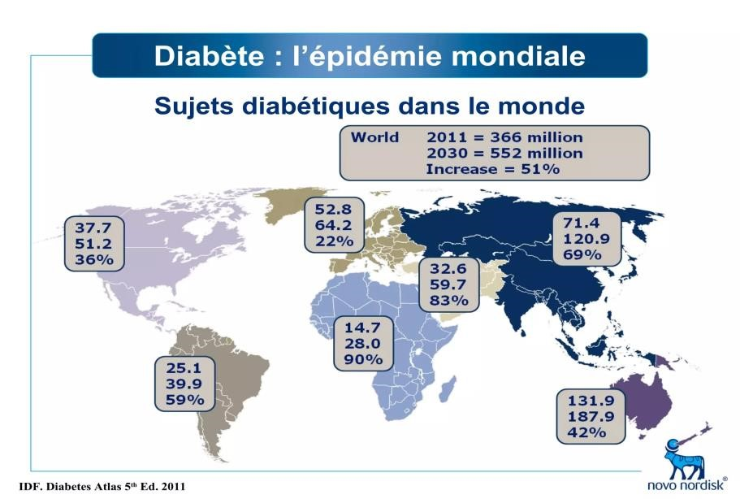

Figure 1: Répartition globale de l’épidémiologie du diabète selon fédération internationale du diabète (Diabetes Atlas 5th Ed. 2011)

**III. Physiopathologie de DT2:**

#### **III.1. Mécanisme d’apparition de la maladie DT2:**

###### **III.1.1. Sécrétion et action de l’insuline:**

L'insuline, une hormone clé dans la régulation du taux de glucose sanguin, est sécrétée par les cellules β du pancréas. Cette sécrétion est déclenchée par plusieurs facteurs, notamment le niveau de glucose dans le sang et la présence d'autres nutriments tels que les acides aminés et les acides gras libres. Ces cellules β sont également sensibles à divers signaux métaboliques, neurotransmetteurs et hormones qui modulent leur activité.

Le glucose joue un rôle central dans la régulation de la fonction des cellules β. Lorsque le glucose pénètre dans ces cellules, il est rapidement phosphorylé en glucose6-phosphate grâce à l'action de la glucokinase. Ce glucose-6-phosphate subit alors une oxydation dans les mitochondries, conduisant à la production d'adénosine triphosphate (ATP), une source d'énergie cellulaire.

L'augmentation du ratio ATP/ADP à l'intérieur des cellules β entraîne la fermeture des canaux KATP (canal potassique ATP-sensible), provoquant la dépolarisation de la membrane cellulaire. Cette dépolarisation facilite l'entrée de calcium (Ca2+) à l'intérieur de la cellule par le biais de canaux calciques dépendants de la tension de type L.

La montée des niveaux de calcium intracellulaire déclenche alors l'exocytose de granules sécrétoires contenant de l'insuline ou de la proinsuline, son précurseur, depuis les cellules β du pancréas dans la circulation sanguine.

L'insuline a une demi-vie pharmacologique relativement courte, estimée entre 5 et 8 minutes. Elle est principalement éliminée de la circulation par l'activité de l'insulinase, une enzyme présente dans le foie, les reins et d'autres tissus.

Ainsi, ce processus décrit comment la sécrétion d'insuline par les cellules β du pancréas est finement régulée par le niveau de glucose et d'autres nutriments dans le sang, ainsi que par des signaux métaboliques et hormonaux, afin de maintenir l'homéostasie de la glycémie dans l'organisme.

La sécrétion d'insuline en réponse au glucose se déroule en deux phases distinctes : Une première phase rapide et brève, suivie d'une seconde phase plus lente et prolongée. La première phase est déclenchée rapidement par une augmentation du calcium dans le cytosol et est principalement due à la libération d'insuline à partir des granules déjà prêts à être sécrétés.

La seconde phase, plus graduelle, est activée par le calcium cytosolique, l'ATP et la production de monophosphate d'adénosine cyclique, et implique la mobilisation de nouveaux granules d'insuline pour la sécrétion. Cette réponse à la sécrétion d'insuline peut être influencée par divers facteurs, tels que les acides aminés, les acides gras libres et des substances non nutritives comme les hormones incretines, les facteurs de croissance et les neurotransmetteurs.

Lorsque l'insuline est sécrétée dans le sang, elle se lie aux récepteurs de l'insuline présents à la surface des cellules cibles. Ces récepteurs, appelés récepteurs de l'insuline (IR), sont des enzymes de type tyrosine kinase, composées de deux chaînes, α et β. Outre l'insuline, ces récepteurs peuvent également être activés par les facteurs de croissance similaires à l'insuline, IGF-I et IGF-II.

Il existe deux isoformes de récepteurs de l'insuline, A et B, mais l'isoforme B est la principale et la plus spécifique pour l'insuline. Cette isoforme B est abondamment exprimée dans le foie, le muscle et le tissu adipeux, jouant ainsi un rôle central dans la médiation des effets métaboliques de l'insuline.

Lorsque l'insuline ou d'autres ligands endogènes se fixent à la chaîne α du récepteur de l'insuline, cela provoque des modifications structurales dans la chaîne β. Ces modifications déclenchent l'autophosphorylation de résidus de tyrosine dans la chaîne β du récepteur, un événement crucial pour la signalisation intracellulaire.

Ces modifications activent ensuite une cascade de signalisation en aval. Les protéines adaptatrices, appelées substrats de l'IR, sont recrutées et interagissent avec les récepteurs activés, initiant ainsi diverses voies de signalisation. Ces voies de signalisation en aval sont fonctionnellement divisées en deux catégories principales : les signaux mitogènes, qui régulent la croissance et la prolifération cellulaires, et les signaux métaboliques, qui contrôlent le métabolisme des glucides, des lipides et des protéines.**[9]**

###### **III.1.2. La résistance de l’insuline:**

La résistance à l'insuline est un état où les cellules du corps deviennent moins sensibles à l'action de l'insuline, une hormone qui régule la glycémie en permettant aux cellules d'absorber le glucose du sang. Lorsque les cellules deviennent résistantes à l'insuline, le pancréas produit plus d'insuline pour essayer de compenser, ce qui conduit à un hyperinsulinisme (un excès d'insuline dans le sang).

Ce phénomène a été observé pour la première fois il y a près d'un siècle après l'introduction de la thérapie à l'insuline pour traiter le diabète. Les premières formes d'insuline étaient de qualité inférieure et provoquaient la production d'anticorps chez certains patients. Pour surmonter cette résistance et garantir que suffisamment d'insuline atteigne les cellules, des doses élevées d'insuline étaient nécessaires, entraînant ainsi un hyperinsulinisme exogène.

Au fil du temps, il est devenu clair que la résistance à l'insuline était plus qu'une simple réaction à un traitement médicamenteux. Elle est devenue un mécanisme physiopathologique endogène, c'est-à-dire un processus interne au corps, résultant de divers facteurs tels que le mode de vie, la génétique et l'environnement. Cette résistance à l'insuline est maintenant reconnue comme un élément clé dans le développement de nombreux problèmes de santé, notamment la perturbation de l'homéostasie du glucose, le syndrome métabolique et le diabète de type 2.

L'insuline agit sur les cellules en se liant à son récepteur à la surface cellulaire, déclenchant une cascade de réactions à l'intérieur de la cellule. L'insuline active plusieurs voies de signalisation qui contrôlent divers processus cellulaires, notamment le transport du glucose, la synthèse du glycogène (une forme de stockage du glucose), la production de nouvelles molécules de graisse (lipogenèse) et la régulation de la prolifération, de la différenciation et de la survie des cellules.

La voie PI3K/AKT est responsable de l'action métabolique de l'insuline, favorisant le transport du glucose dans la cellule en déplaçant des transporteurs spécifiques appelés GLUT4 vers la membrane cellulaire.

Les altérations survenant à n'importe quelle étape de la cascade de signalisation de l'insuline peuvent conduire à une résistance à l'insuline (RI), observable au niveau cellulaire en raison de la dysrégulation des signaux intracellulaires normalement favorisés par la liaison de l'insuline. Différents types de kinases et de phosphatases sont responsables de l'équilibre de cette cascade de signalisation.

En général, la phosphorylation de la tyrosine active et la phosphorylation de la sérine/thréonine inactivent les protéines du récepteur de l'insuline (IR) et du substrat du récepteur de l'insuline (IRS).

Dans le cas de la RI, ce processus est médié par plusieurs enzymes, notamment l'inhibiteur de la kinase kappa bêta (IKK-b), la c-Jun-N-terminal kinase (JNK-1) et la protéine kinase C (PKC), qui favorisent tous la phosphorylation de la sérine de l'IRS, entraînant ainsi une diminution de l'absorption du glucose, l'activation de la synthèse du glycogène.

Les acides gras libres, le stress oxydatif et les altérations médiées par les adipocytes sont les principales causes des influences précitées de l'IKK-b, de la JNK-1 et de la PKC sur l'inhibition de la signalisation de l'IRS 1/2.

Des études ont également montré que des cytokines inflammatoires peuvent induire la phosphorylation de la sérine de l'IRS1 via la JNK-1, l’IKKb, et induire une résistance à l'insuline. Le tissu adipeux joue également un rôle important dans la RI car il est très métaboliquement actif et sécrète des adipokines qui est à un effet significatif sur la déphosphorylation de l'IRS 1, et aussi conduire à la stéatose hépatique non alcoolique (NAFLD).

Accumulation d'acides gras libres (AGL) dans le foie, associée à une hyperinsulinémie, joue un rôle clé dans l'initiation de la stéatose hépatique non alcoolique (NAFLD). Cette accumulation résulte en partie d'une augmentation de l'apport calorique et de l'obésité, ainsi que d'une résistance des adipocytes à l'insuline, qui conduit à la libération excessive d'AGL par la lipolyse.

Cependant, cette accumulation excessive d'AGL entraîne une lipotoxicité, caractérisée par des dysfonctionnements mitochondriaux, du stress oxydatif et du stress du réticulum endoplasmique. Les AGL sont normalement métabolisés par la bêtaoxydation dans les mitochondries, mais en cas de surcharge, ce processus génère des quantités accrues de radicaux libres, entraînant un stress oxydatif.

Le stress oxydatif et le stress du réticulum endoplasmique activent des voies de signalisation inflammatoires, qui stimule la production de cytokines pro-inflammatoires, Ces cytokines contribuent à l'inflammation hépatique et à la progression de la NAFLD vers la stéatohépatite.

Enfin il est crucial de reconnaître que l'hyperinsulinémie, souvent observée dans les stades précoces du développement du diabète de type 2, est étroitement liée à la dysrégulation des acides gras libres et du stress oxydatif dans les tissus adipeux. L'excès d'insuline, résultant de l'insulino-résistance induite par l'inflammation chronique et les altérations cellulaires causées par les radicaux libres, aggrave le dysfonctionnement métabolique en favorisant le stockage excessif de graisse et en perturbant l'homéostasie glucidique.

Ainsi, cette interconnexion entre les acides gras libres, le stress oxydatif, l'hyperinsulinémie et les tissus adipeux joue un rôle central dans la cascade pathogénique menant au développement du diabète de type 2. Comprendre ces mécanismes complexes est essentiel pour développer des approches thérapeutiques et préventives ciblées visant à atténuer les facteurs de risque et à améliorer la prise en charge de cette maladie métabolique croissante. **[10]**

## **IV. Les facteurs de risque DT2:**

Selon les estimations de 2017 de la Fédération Internationale du Diabète, le nombre de diabétiques dans le monde est de 425 million. Cette évolution est plus nette dans les pays en développement, et particulièrement en Afrique subsaharienne. De plus, 75% des sujets diabétiques sur le continent ne sont pas diagnostiqués. Le diabète de type 2 a plusieurs facteurs de risque et est la 13ème cause de décès dans le monde. Il contribue largement à la morbidité et la mortalité associées au diabète.

### **IV .1. L’obésité:**

L’obésité se définit par le calcul de l’Indice de Masse Corporelle (IMC), selon la formule bien connue « poids/taille2 », exprimé en kg/m2. La surcharge pondérale concerne les valeurs comprises entre 25-29,9 kg/m2 et l’obésité est définie pour des valeurs égales ou supérieures à 30 kg/m2: obésité modérée (30-34,9), sévère (35-39,9) et extrême ou massive (≥ 40 kg/m2. Il existe une diminution de l’espérance de vie de plus de 12 ans, en moyenne, chez les sujets obèses par rapport aux individus eutrophiques. L’espérance de vie diminue avec l’augmentation de l’IMC.

L'obésité est devenue une préoccupation de santé publique majeure, étant associée à une multitude de facteurs de risque cardiovasculaire, dont le diabète de type 2, les dyslipidémies et l'hypertension artérielle. Outre les influences génétiques, l'obésité représente le facteur de risque le plus significatif dans le développement du diabète de type 2. Cette condition est souvent caractérisée par une augmentation de la masse grasse corporelle, conduisant à une surcharge pondérale.

Cette surcharge pondérale contribue de manière importante à l'augmentation de la résistance à l'insuline, un état où les cellules ne répondent pas efficacement à cette hormone cruciale, entraînant une élévation de la glycémie.

L'excès de graisse corporelle, typique de l'obésité, déclenche une libération accrue d'acides gras libres dans la circulation sanguine. Ces acides gras peuvent se déposer dans les tissus non adipeux, tels que le foie, les muscles et le pancréas.

Cette accumulation provoque une altération de la sensibilité à l'insuline de ces tissus, compromettant leur capacité à absorber efficacement le glucose. En conséquence, la glycémie reste élevée, ce qui peut conduire à une dysrégulation du métabolisme glucidique et, finalement, au développement du diabète de type 2. **[11]**

### **IV.2. L’âge et le sexe:**

Avec l'âge, il y a souvent une tendance à la prise de poids et à la diminution de l'activité physique, ce qui peut favoriser l'obésité et la résistance à l'insuline. De plus, chez les hommes, il existe une prévalence plus élevée de l'hypertension artérielle et de la résistance à l'insuline par rapport aux femmes, bien que ce risque augmente chez les femmes après la ménopause.

Chez les patients diabétiques le risque relatif de mort par maladie coronarienne est significativement plus élevé chez la femme que chez l’homme. **[12]**

### **IV.3. Le Tabagisme:**

Le tabagisme est associé à un risque accru de développer une résistance à l'insuline, bien que le mécanisme exact ne soit pas entièrement compris. Les substances chimiques présentes dans la fumée de tabac peuvent entraîner une inflammation systémique et des altérations métaboliques qui contribuent à la résistance à l'insuline.

De plus, le tabagisme est souvent lié à d'autres comportements néfastes pour la santé, tels que la sédentarité et une alimentation déséquilibrée, qui peuvent également aggraver la résistance à l'insuline. **[13]**

### **IV.4. Antécédents Familiaux:**

L'analyse des arbres généalogiques indique que la transmission du DT2 suit très probablement un mode autosomique dominant. Cela signifie que si un parent est atteint de DT2, il y a une forte probabilité que la maladie soit transmise à la progéniture. Les données montrent que le risque de développer le DT2 est plus élevé si la mère est atteinte de la maladie par rapport au père. Ainsi, la progéniture de mères diabétiques est plus susceptible de développer le DT2 que celle de pères diabétiques. La consanguinité est un autre facteur augmentant le risque de DT2. Les études montrent que les antécédents familiaux de diabète de type 2 sont plus fréquents chez les individus issus de mariages consanguins. **[14]**

L'étude de Ngaila et al. (2021) menée au Centre Hospitalier Universitaire de Libreville a révélé que les antécédents familiaux sont un facteur de risque significatif pour le diabète de type 2 (DT2). La prévalence élevée de ce facteur chez les patients diabétiques souligne l'importance d'inclure les antécédents familiaux dans les stratégies de prévention et de gestion de la maladie pour améliorer la détection précoce et les résultats cliniques. **[15]**

### **IV.5. L'Activité physique:**

L'inactivité physique joue un rôle crucial dans le développement du diabète de type 2. Selon l'étude, la marche régulière d’au moins 30 minutes par jour peuvent réduire le risque de diabète de type 2 de 35 à 40 %. L'activité physique aide à dépenser l'énergie stockée, augmentant ainsi le métabolisme et améliorant l'utilisation de l'insuline produite par le pancréas ou injectée. En revanche, si une personne ne fait pas d'exercice, les nutriments ingérés ne sont pas brûlés mais stockés sous forme de graisse et de sucre, augmentant ainsi le risque de diabète. De plus le passage des modes de vie traditionnels, qui incluaient plus d'activité physique, aux modes de vie modernes, caractérisés par une sédentarité accrue, a été accompagné d'une augmentation de la prévalence du diabète de type 2. Ainsi, l'absence d'activité physique est clairement identifiée comme un facteur de risque majeur pour le diabète de type 2, accentuant la nécessité de promouvoir des modes de vie actifs pour la prévention de cette maladie. **[16]**

## **V. Les impacts du diabète:**

Le diabète de type 2 a un impact significatif sur la qualité de vie des personnes touchées. Voici comment:

### **V .1. Contraintes de mode de vie:**

La gestion quotidienne du diabète implique souvent des changements importants dans le mode de vie, tels que suivre un régime alimentaire spécifique, surveiller régulièrement la glycémie, prendre des médicaments et faire de l'exercice. Ces exigences peuvent être contraignantes et avoir un impact sur la qualité de vie. **[17]**

### **V .2. Complications médicales:**

Le diabète mal contrôlé peut entraîner diverses complications médicales, telles que les maladies cardiaques, les accidents vasculaires cérébraux, les problèmes de rein, les problèmes de vision et les problèmes de pieds. Ces complications peuvent affecter la mobilité, la capacité à travailler et les activités quotidiennes, entraînant une détérioration de la qualité de vie. **[17]**

### **V .3. Fatigue et stress:**

Vivre avec le diabète peut être épuisant physiquement et émotionnellement. La gestion constante de la maladie, les fluctuations de la glycémie et les préoccupations concernant les complications futures peuvent entraîner de la fatigue et du stress, ce qui peut affecter la qualité de vie et le bien-être général. **[17]**

### **V .4. Impact psychosocial:**

Le diabète peut également avoir un impact sur les relations sociales et émotionnelles. Certaines personnes peuvent ressentir de la stigmatisation ou de la discrimination en raison de leur état de santé, ce qui peut affecter leur estime de soi et leur qualité de vie. De plus, les restrictions liées au régime alimentaire et à l'activité physique peuvent compliquer les interactions sociales et les loisirs. **[17]**

### **V .5. Autogestion constante:**

La nécessité de prendre en charge constamment sa maladie peut être stressante et épuisante. Les personnes atteintes de diabète doivent être constamment vigilantes pour maintenir leur glycémie sous contrôle, ce qui peut limiter leur liberté et leur spontanéité dans la vie quotidienne.

Le diabète de type 2 peut avoir un impact profond sur la qualité de vie en raison des exigences de gestion de la maladie, des complications médicales potentielles, de la fatigue et du stress, des implications psychosociales et de la nécessité d'une autogestion constante. Il est donc crucial de prendre en charge efficacement le diabète pour améliorer la qualité de vie des personnes atteintes. **[17]**

## **VI. Les complications de Diabète:**

### **VI .1. La neuropathie diabètique:**

La neuropathie périphérique dans le diabète se réfère à des dommages aux nerfs périphériques, qui sont responsables de la sensation et du mouvement dans les membres et d'autres parties du corps. **[18]**

Bien que les mécanismes précis par lesquels le diabète induit ces dommages ne soient pas entièrement élucidés, plusieurs processus sont impliqués, chacun affectant différentes parties du système nerveux:

###### **VI .1.1. Dans les axones neuronaux:**

La dégénérescence axonale, qui implique la détérioration des prolongements des cellules nerveuses appelés axones. Cette détérioration peut être accompagnée d'une perte de la gaine de myéline, la couche protectrice autour des axones, ce qui compromet la capacité des nerfs à transmettre des signaux électriques. Cette dégénérescence affecte particulièrement les nerfs les plus longs, comme le nerf sciatique dans la jambe, et contribue à la progression de la neuropathie.**[18]**

###### **VI .1. 2. Dans le système nerveux périphérique:**

**Perturbation des cellules de Schwann:** Les cellules de Schwann, responsables de la production de la gaine de myéline et de la maintenance des nerfs, peuvent être affectées par les conditions métaboliques altérées associées au diabète. Des altérations dans ces cellules peuvent compromettre l'intégrité de la gaine de myéline et de l'axone lui-même. **[18]**

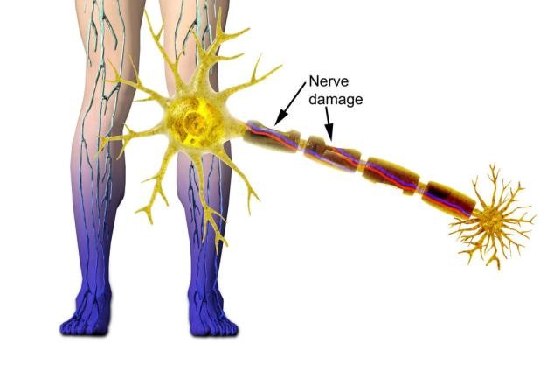

Figure 2: La neuropathie diabétique

###### **VI .1. 3. Dans le cerveau / la moelle épinière:**

* **Perturbation de la barrière nerveuse :**

La barrière sang-nerf (BSN) appelé aussi la barrière hématoencéphalique (BHE) est une structure importante présente autour des micro-vaisseaux des nerfs périphériques. Elle est constituée de plusieurs éléments, notamment des cellules endothéliales, des péricytes (cellules de soutien des vaisseaux sanguins), et une lame basale (une sorte de membrane extracellulaire)

Cette barrière remplit plusieurs fonctions cruciales. D'une part, elle régule le passage des substances entre le sang et le tissu nerveux environnant. Les protéines de jonction serrée entre les cellules endothéliales forment une barrière étanche qui contrôle sélectivement le mouvement des molécules. D'autre part, elle fournit des nutriments essentiels et de l'énergie aux nerfs pour leur fonctionnement normal

Dans le cas du diabète, cette barrière peut être endommagée. L'hyperglycémie, caractéristique du diabète, peut altérer la perméabilité de la barrière, permettant à des substances de poids moléculaire élevé, comme l'albumine et les immunoglobulines, de passer à travers. Ce dysfonctionnement peut également perturber le transport des électrolytes et des protéines, et entraîner un épaississement de certaines parties de la barrière, favorisant ainsi l'accumulation de liquide, ou œdème, autour des nerfs.

Les biopsies de nerf sural, une procédure où un petit échantillon de nerf est prélevé pour examen, ont montré des signes de dommages à la BSN chez les personnes atteintes de diabète. Ces dommages comprennent le gonflement des cellules endothéliales, un épaississement de la lame basale, une diminution des jonctions serrées entre les cellules, et une réduction des péricytes qui soutiennent les vaisseaux sanguins. Ce processus peut entraîner une réduction du flux sanguin vers les nerfs, provoquant ainsi une ischémie (privation d'oxygène et de nutriments) et favorisant la libération de facteurs de croissance par les cellules immunitaires, contribuant ainsi à une réponse inflammatoire et à des dommages supplémentaires aux nerfs. **[18]**

###### **VI .1. 4. Des processus ubiquitaires (affecter différentes régions du système nerveux):**

***VI .1. 4. 1. L’inflammation:***

Le développement de la neuropathie diabétique semble être fortement influencé par un état inflammatoire généralisé chez les personnes atteintes de diabète. Ce processus implique plusieurs facteurs, notamment des cytokines (molécules de signalisation immunitaire), des cellules inflammatoires et des facteurs de croissance.

Dans le contexte de l'hyperglycémie, caractéristique du diabète, il semble y avoir une activation de la voie de la cyclooxygénase-2 (COX-2) dans les microvaisseaux, les petits vaisseaux sanguins qui irriguent les nerfs périphériques. Cela entraîne un stress oxydatif et inflammatoire au niveau des nerfs, ce qui peut contribuer au développement de la neuropathie.

Des études sur des souris diabétiques ont montré que l'activation prolongée du gène COX-2 est associée à une augmentation du stress oxydatif et inflammatoire, ainsi qu'à une altération de la conduction nerveuse et de la densité des fibres nerveuses dans la peau.

De plus, l'hyperglycémie semble entraîner une augmentation de la production de certaines substances inflammatoires telles que le thromboxane et les prostaglandines, tout en réduisant la production de prostacycline, une substance ayant des effets vasodilatateurs protecteurs.

Dans d'autres études expérimentales, notamment sur des souris avec des lésions de la moelle épinière, l'administration de certaines cytokines inflammatoires a provoqué une activation des cellules immunitaires, comme les macrophages et les cellules microgliales, ce qui a amplifié la réponse inflammatoire.

Chez les personnes atteintes de diabète, des niveaux élevés de certaines molécules inflammatoires, telles que la molécule d'adhésion intercellulaire soluble (sICAM)-1 et l'interleukine-6 (IL-6), ont été associés à la présence de neuropathie diabétique douloureuse. **[18] [19]**

***VI .1. 4. 2. Des produits finaux de glycation avancée (AGE):***

Les produits finaux de glycation avancée (AGEs) sont des composés qui se forment dans le corps lorsqu'il y a une exposition prolongée à des niveaux élevés de glucose dans le sang, comme c'est le cas dans le diabète. Les AGEs sont créés par une réaction chimique entre les sucres, tels que le glucose, et les protéines, les lipides et les nucléotides du corps. Ils ont tendance à s'accumuler dans divers tissus, y compris les nerfs périphériques.

Dans le contexte du diabète, une augmentation de la quantité d'AGEs est observée, et cela peut avoir un impact néfaste sur les nerfs. En particulier, les AGEs semblent s'accumuler dans le périnèvre (une couche de tissu conjonctif qui entoure les faisceaux de fibres nerveuses), les cellules endothéliales (qui tapissent les parois des vaisseaux sanguins), les péricytes (des cellules de soutien des vaisseaux sanguins) et les fibres nerveuses elles-mêmes, qu'elles soient myélinisées ou non.

Des études en laboratoire ont montré que lorsque les neurones, en particulier ceux du ganglion spinal dorsal, sont exposés aux AGEs, cela entraîne une augmentation des récepteurs pour les AGEs (RAGE) à leur surface. Lorsque les AGEs se lient à ces récepteurs, cela déclenche une série de réactions à l'intérieur des cellules neuronales, impliquant notamment des voies de signalisation telles que la voie de la protéine kinase activée par les mitogènes (MAPK) et la voie de la phosphoinositide-3 kinase (PI-3K).

Ces réactions intracellulaires entraînent une augmentation de la production d'espèces réactives de l'oxygène (ROS) et activent la NADPH oxydase, un enzyme impliqué dans la production de ROS. Le résultat est un stress oxydatif accru à l'intérieur des cellules nerveuses, ce qui peut endommager ces cellules et conduire à leur mort programmée, appelée apoptose. **[18] [20] [21]**

***VI .1. 4. 3. Peroxydation lipidique:***

Ces études récentes se penchent sur la relation entre le syndrome métabolique, fréquent chez les personnes atteintes de diabète de type 2 (DT2), et le développement de la neuropathie diabétique périphérique (DPN). En particulier, elles mettent en lumière le rôle des altérations métaboliques, en particulier des lipides, dans la pathogenèse de la DPN

Tout d'abord, le syndrome métabolique et le diabète de type 2 sont souvent associés à une hyperglycémie, qui favorise la production de radicaux libres et d'espèces réactives de l'oxygène (ROS). Ces ROS peuvent endommager les lipides, provoquant une peroxydation lipidique, un processus toxique pour les cellules, y compris les neurones.

Les chercheurs ont identifié des biomarqueurs spécifiques, tels que le perfluorooctanoate, le sulfate du métabolite de la pipérine, l'isoursodésoxycholate sulfate, etc., qui sont associés à des altérations des métabolites lipidiques chez les personnes atteintes de DPN. Ils ont constaté une réduction significative de certains lipides complexes, en particulier des acylcarnitines et des sphingolipides, chez les personnes atteintes de DT2 avec DPN par rapport à celles sans DPN.

Ces altérations lipidiques pourraient avoir un impact sur la fonction mitochondriale des nerfs, entraînant une surcharge bioénergétique, une perturbation du cycle de l'acide citrique et une diminution de la production d'ATP mitochondrial. De plus, des études précliniques suggèrent que la sphingosine-1-phosphate (S1P) peut jouer un rôle dans la rétraction des neurites, ce qui peut contribuer aux dommages neuronaux observés dans la DPN.

La neuropathie périphérique dans le diabète représente un défi clinique majeur nécessitant une approche multidisciplinaire et une prise en charge holistique pour optimiser les résultats cliniques et améliorer la qualité de vie des patients atteints de diabète. **[18] [21]**

### **VI .2. Ulcère du pied diabétique:**

La neuropathie diabétique est une complication courante du diabète, affectant les nerfs périphériques, en particulier dans les membres inférieurs. Cette condition présente plusieurs manifestations au sein du pied diabétique, résultant de ses impacts sur les fibres sensorielles, motrices et autonomes.

La neuropathie sensorielle distale est la forme la plus répandue de neuropathie diabétique, touchant principalement les nerfs sensoriels. Sa gravité varie, allant de douleurs intenses à une perte totale de sensation, pouvant conduire à des ulcères du pied insensibles. **[22]**

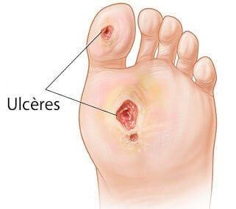

Figure 3: Ulcère du pied diabétique

### **VI .3. Problème cardio-vasculaires:**

Les Vésicules Extracellulaires (VE) sont explorées en tant que nouveaux agents potentiels impliqués dans les maladies cardiovasculaires. Les données recueillies à partir d'études sur des animaux et des systèmes cellulaires indiquent que les VE peuvent favoriser l'inflammation et aggraver les dommages aux vaisseaux sanguins dans divers contextes, qu'ils soient in vivo, ex vivo ou in vitro.

Plusieurs observations suggèrent qu'il existe un échange fonctionnel d'informations biologiques via les VE entre les différentes cellules constituant les vaisseaux sanguins, et que ce processus est perturbé dans le contexte du diabète.

Les VE sont particulièrement intéressantes comme médiateurs potentiels du risque vasculaire résiduel chez les personnes atteintes de diabète de type 2. Comme mentionné précédemment, bien que la réduction agressive des facteurs de risque cardiovasculaire puisse réduire l'incidence des événements cardiovasculaires chez les personnes atteintes de diabète de type 2, elle ne parvient pas à les éliminer complètement. De plus, même les personnes atteintes de diabète de type 2 sans facteurs de risque présentent un risque accru de cardiomyopathie diabétique.

Ces observations suggèrent que, en plus des facteurs de risque classiques, d'autres modifications contribuent à l'apparition des complications associées au diabète de type 2. Ces vésicules extracellulaires (VE) transporte des molécules de micro-ARN

(miARN), en particulier le miR-126, pour favoriser la croissance des cellules endothéliales. Cependant, dans le contexte du diabète de type 2 (DT2), ce mécanisme est compromis. En outre, il explique que les cellules endothéliales exposées à des niveaux élevés de glucose libèrent davantage de VE, ce qui peut contribuer à des lésions vasculaires et à des complications cardiovasculaires. De plus, il souligne que la sénescence cellulaire peut également influencer la libération de VE et modifier leur contenu en miARN, ce qui peut affecter la croissance cellulaire et contribuer au vieillissement prématuré des cellules endothéliales. **[23]**

**-**

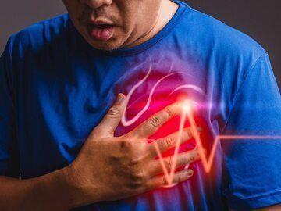

Figure 4: Problème cardio-vasculaires

### **VI .4. Rétinopathie Diabétique:**

La rétinopathie diabétique, en tant que principale cause de cécité chez les adultes en âge de travailler dans les pays industrialisés, a un impact significatif sur la qualité de vie et la capacité à maintenir une activité professionnelle. Lorsque la vision est altérée en raison de la rétinopathie diabétique, les individus peuvent rencontrer des difficultés à accomplir des tâches quotidiennes, à se déplacer de manière autonome et à effectuer leur travail efficacement. Par conséquent, cela peut entraîner une diminution de la productivité au travail, des limitations dans les activités sociales et une dépendance accrue à l'égard des soignants ou des membres de la famille. **[24]**

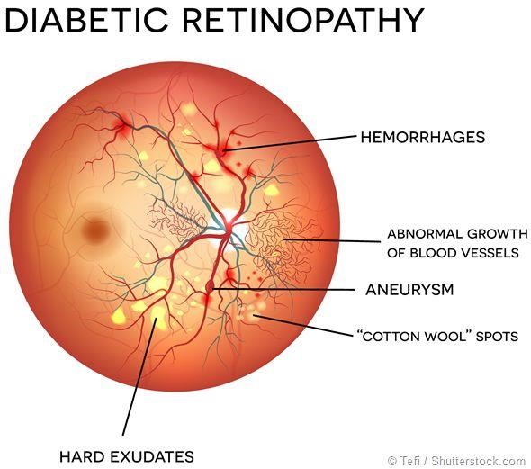

Figure 5: Rétinopathie Diabétique

###### **VI .4. 1.Pathogenèse de la rétinopathie diabétique:**

La microangiopathie induite par l'hyperglycémie chez les patients diabétiques entraîne une fuite des vaisseaux sanguins, ce qui conduit à la formation d'un œdème maculaire diabétique d'une part, et à l'occlusion des capillaires d'autre part. Cette occlusion capillaire entraîne à son tour une ischémie rétinienne et une augmentation des niveaux de facteur de croissance endothélial vasculaire (VEGF), responsables du développement de la néovascularisation et de la phase proliférative de la rétinopathie diabétique.

Récemment, de nouveaux mécanismes pouvant être impliqués dans le développement de la rétinopathie diabétique ont été découverts, notamment l'inflammation, le facteur de croissance nerveuse, l'autophagie et l'épigénétique. Une discussion exhaustive de ces voies dépasse le cadre de cette mini-revue sur les aspects cliniques de la rétinopathie diabétique, mais certains points méritent d'être évoqués.

Des altérations biochimiques telles que le stress oxydatif, l'activation de la protéine kinase C et la formation de produits finaux de glycation avancée ont été détectées comme une réponse de la rétine à l'hyperglycémie. De plus, les kinines B1 et B2 sont considérées comme augmentant la perméabilité vasculaire, l'infiltration des leucocytes et l'inflammation. En particulier, la kinine B1, quasiment absente dans les tissus normaux, est surexprimée dans la rétine des patients diabétiques. Ces découvertes peuvent être importantes pour le développement de nouvelles stratégies thérapeutiques visant à antagoniser les récepteurs des kinines ou à inhiber les kallikréines. **[24] [25]**

###### **VI .4.2. Classification et pathophysiologie de la rétinopathie diabétique:**

Lors de l'examen du fond d'œil, qui devrait être effectué après la dilatation de la pupille (mydriase) pour permettre la visualisation de l'ensemble de la rétine, la présence et le degré de rétinopathie diabétique peuvent être évalués cliniquement. Les changements caractéristiques observés dans la rétinopathie diabétique précoce (nonPDR) comprennent les micro-anévrismes, les hémorragies rétiniennes et les exsudats. Initialement, ces altérations sont souvent situées légèrement en dehors de la zone centrale de la macula. Elles sont causées par une altération de l'intégrité vasculaire et une perte de pericytes. Plus, tard dans l'évolution de la maladie, des anomalies microvasculaires intra-rétiniennes peuvent se développer, représentant des capillaires rétiniens dilatés et donc visibles lors de l'examen du fond d'œil, ce qui indique un risque de néovascularisation et de rétinopathie diabétique proliférative.

La rétinopathie diabétique proliférante survient en raison d'une augmentation des niveaux de VEGF à l'intérieur de l'œil, par suite d'une ischémie rétinienne causée par l'occlusion des vaisseaux sanguins rétiniens. La prolifération peut se produire au niveau du disque optique (néovascularisation du disque) ou ailleurs dans la rétine (Néovascularisation ailleurs) et se propager dans le vitré. Ces nouveaux vaisseaux sanguins formés fuient lors de l'angiographie à la fluorescéine et peuvent entraîner une hémorragie vitréenne, puis finalement un décollement rétinien par traction. Ce décollement provoque la séparation de la rétine neurosensorielle de l'épithélium pigmentaire rétinien. Les parties détachées de la rétine entraînent des défauts relatifs du champ visuel (scotome) et une baisse de l'acuité visuelle en cas d'atteinte maculaire. En outre, une néovascularisation de l'iris dans la partie antérieure de l'œil peut se développer comme une conséquence ischémique du segment antérieur. Ces nouveaux vaisseaux sanguins se dirigent vers l'angle de la chambre antérieure et peuvent obstruer le trabéculum, ce qui augmente la résistance à l'écoulement de l'humeur aqueuse. Cela entraîne une augmentation de la pression intraoculaire suivie d'une atrophie optique (glaucome néovasculaire). **[25]**

**Chapitre 2: Enquête sur la qualité de vie chez les diabétiques**

## **I. Objectif:**

L'objectif de cette étude est d'évaluer de manière exhaustive la qualité de vie des personnes atteintes de diabète et de mesurer les facteurs de risque associés chez les individus non diabétiques au sein de la population étudiée. En menant cette enquête, nous visons à identifier les principaux éléments qui influencent la qualité de vie des diabétiques, tels que les complications liées à la maladie, l'accès aux soins de santé, et les pratiques de gestion de la condition.

De plus, cette étude cherche à déterminer les facteurs de risque prédominants chez les non diabétiques, dans le but de mieux comprendre les éléments pouvant contribuer au développement du diabète. Enfin, l'enquête inclut une évaluation des connaissances de la population sur le diabète, ce qui permettra de cerner les lacunes en termes d'information et d'éducation, et de proposer des recommandations pour des programmes de sensibilisation et de prévention plus efficaces.

## **II. Méthodologie de travail:**

Notre étude avait concerné 63 personnes dont 18 sont diabétiques et 45 non diabétiques. Cette étude adoptera une approche mixte, combinant à la fois des méthodes quantitatives et qualitatives. La collecte des données se fera à travers la recherche et des questionnaires standardisés ainsi que des entretiens semi-structurés avec les personnes diabétiques ou non diabétiques. Les données enregistrées sur les fiches d’enquêtes ont été ensuite traitées et saisies sur le logiciel Excel. L’analyse des données a fait appel aux méthodes simples des statistiques descriptives (en utilisant des tableaux des graphes ...).

**Le questionnaire:**

Le formulaire du questionnaire de l’enquête se divise en quatre parties:

1. Les données démographiques
2. Les données médicales
3. Les facteurs de risque
4. Evaluation de connaissance sur diabète

## **III.Les Résultats d’enquete:**

## III.1. Chez les diabétiques:

**Ces graphes résument des informations personnels et médicales sur les personnes diabétiques. Parmi les 63 personnes on a 18 personnes (27%) sont diabétiques :**

### 1. Age:

Les tranches d’âges des diabétiques sont variables avec une moyenne d'âge de 50.28 ans.

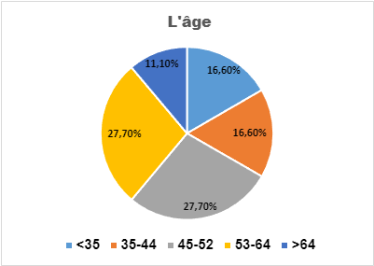

Figure 6 : Profil des diabétiques en fonction de la tranche d’âge

### 2. Le sexe:

La répartition par sexe chez les diabétiques a montré une prédominance masculine, avec 59% d'hommes et 41% de femmes.

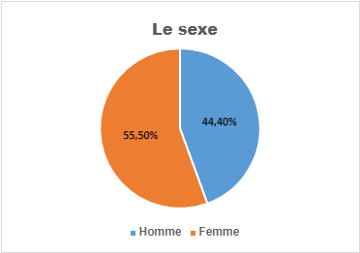

Figure 7 : Profil des diabétiques selon le sexe

### 3. Province:

Concernant les provinces des diabétiques, On constate une distribution variable

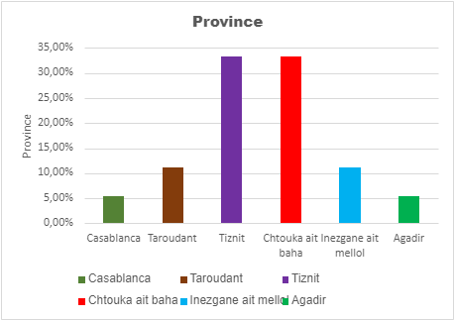

Figure 8: Profil des diabétiques selon leur Province

##### 4. Profession:

La majorité de la population étudiée (61%) sont sans travail.

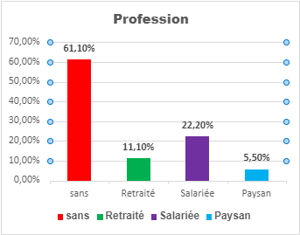

Figure 9 : Profil des diabétiques selon leur Profession

##### 5. Niveau d’étude:

Concernant le niveau d’instruction, 22.20 % de la population n’était pas scolarisée, une scolarisation primaire (44.40%), scolarisation secondaire (22.20%), et seulement 11.10% des diabétiques avaient des niveaux d’études supérieures.

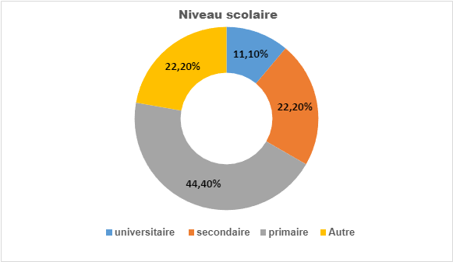

Figure 10 : Répartition de la population selon le niveau d’instruction

##### 6. Indice de masse corporel (IMC):

L'indice de masse corporelle montre une variabilité visible:

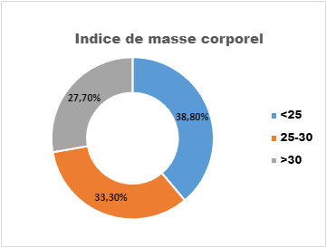

Figure 11 : Répartition de la population selon l’indice de masse corporel

##### 7. Ancienneté de diabète:

L’ancienneté moyenne du diabète Chez la population étudiée était de 8 ans.

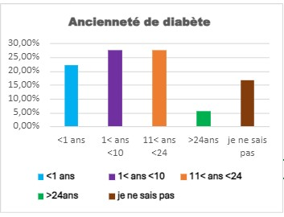

Figure 12 : Profil des diabétiques selon

##### 8. Les complications:

La plupart des diabétiques sélectionnés soufrent d’une ou plusieurs complications.

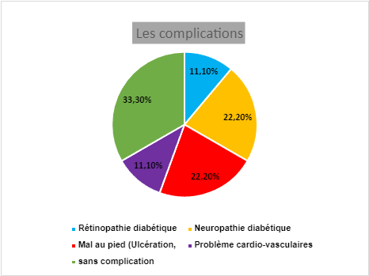

Figure 13 : Répartition de la population selon les complications

##### 9. Le traitement suivie:

Les diabétiques sélectionnés Suivent différentes moyennes de traitement.

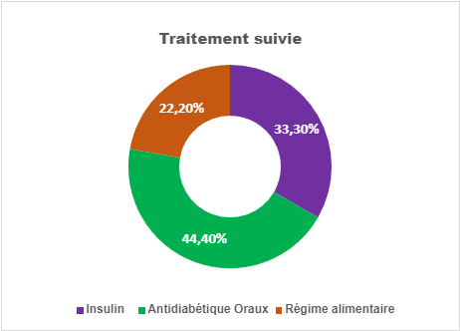

Figure 14 : Répartition des méthodes de traitement suivie par les diabétiques

## III.2. Chez les non diabétiques:

**Ces tableaux et graphes résument des informations personnels et médicales sur les personnes non diabétiques qu’on a étudier . Parmi les 63 personnes on a 45 personnes (73%) sont non diabétiques :**

Tableau 1 : la répartition du sexe dans notre échantillon

|  |  |
| --- | --- |
| **Le sexe** | **Effectif** |
| **Hommes** | **70%** |
| **Femmes** | **30%** |

Tableau 2 : la répartition d'âge dans notre échantillon

|  |  |
| --- | --- |
| **Age** | **Effectif** |
| **< 35 ans** | **40%** |
| **Entre 35 et 44 ans** | **22%** |
| **Entre 45 et 52 ans** | **10%** |
| **Entre 55 et 64 ans** | **16%** |
| **> 64 ans** | **2%** |

Tableau 3 : la répartition de notre échantillon selon le niveau scolaire

|  |  |
| --- | --- |
| **Niveau scolaire** | **Effectif** |
| **Universitaire** | **43,18%** |
| **Secondaire** | **22,73%** |
| **Primaire** | **13,64%** |
| **Autre** | **20,45%** |

Tableau 4 : la répartition de notre échantillon selon leur profession

|  |  |
| --- | --- |
| **Profession** | **Effectif** |
| **Etudiant** | **30%** |
| **Travailleur** | **26,67%** |
| **Sans** | **26,67%** |
| **Ouvrier** | **3,33%** |
| **Paysan** | **6,67%** |
| **Chercheur** | **3,33%** |
| **Pharmacien** | **3,33%** |
| **Retraité** | **3,33%** |
| **Chauffeur** | **3,33%** |
| **Entrepreneur** | **3,33%** |
| **Personnel** | **6,67%** |
| **Enseignant** | **3,33%** |

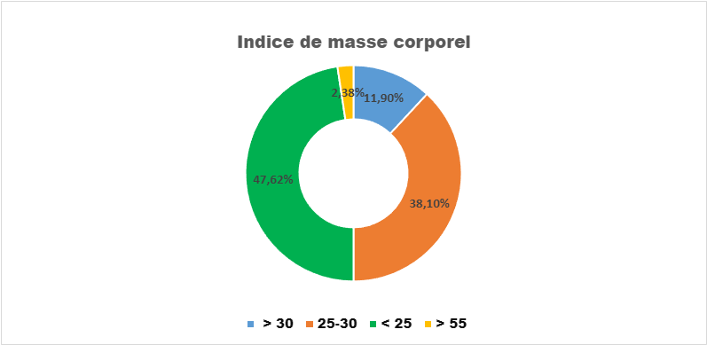

Figure 15 : Répartition d’indice de masse corporel dans notre échantillon

Tableau 5 : La taille de tour chez les hommes et chez les femmes

|  |  |  |
| --- | --- | --- |
| **La taille de tour chez les hommes** | **Effectif** | **Pourcentage** |
| **< 94 cm** | **17** | **77.27%** |
| **94-102 cm** | **4** | **18.18%** |
| **102 cm** | **1** | **4.55%** |
| **Total** | **22** | **100%** |
| **La taille de tour chez les femmes** | **Effectif** | **Pourcentage** |
| **80-88 cm** | **11** | **61,11%** |
| **< 80 cm** | **6** | **33,33%** |
| **88 cm** | **1** | **5,56%** |
| **Total** | **18** | **100%** |

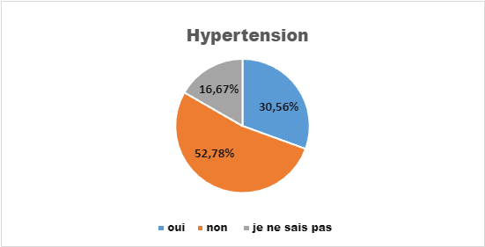

Figure 16 : Pourcentage de la Population Souffrant et Non Souffrant d'Hypertension

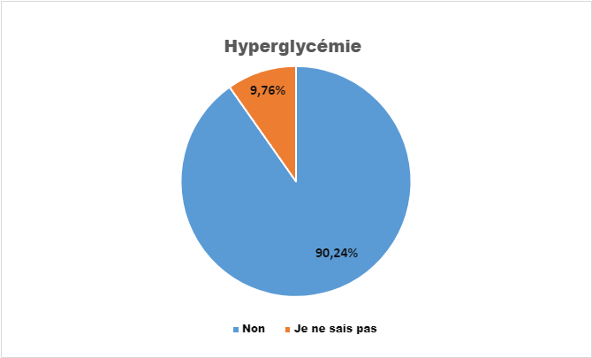

Figure 17 : Distribution du Pourcentage des Personnes Non Souffrant d'Hyperglycémie et Incertaines

Tableau 6 : Analyse des Facteurs de Risque de Diabète pour les Individus Non Diabétiques

|  |  |  |
| --- | --- | --- |
| **Les facteurs de risque** | **Oui** | **Non** |
| **Antécédents familiaux de maladie** | **59,52%** | **40,48%** |
| **Activité physique (30 min/j)** | **58,14%** | **41,86%** |
| **Tabagisme** | **2,44%** | **97,56%** |
| **Consommation excessive d'alcool :** | **0%** | **100%** |
| **Consommation des fruits et légumes :** | **95,24%** | **4,76%** |
| **Surpoids ou obésité :** | **7,14%** | **92,86%** |
| **Autres problèmes de santé (cardiaque)** | **9,52%** | **90,48%** |
| **Pression artérielle élevée :** | **19,05%** | **80,95%** |

## III.3. Evaluation de risque du diabète chez les non diabétiques:

###### III.3.1. Objectif:

Le score FINDRISC (Finnish Diabetes Risk Score) est un outil de dépistage utilisé pour évaluer le risque de développer un diabète de type 2 au cours des dix prochaines années. Il a été développé en Finlande et est largement utilisé dans divers pays pour identifier les personnes à risque élevé de diabète. Ce score est calculé en fonction de plusieurs facteurs de risque, y compris les caractéristiques personnelles et les habitudes de vie.

###### III.3.2. Méthode:

**Le questionnaire FINDRISC comprend huit questions:**

1. **Quel âge avez-vous?**

Moins de 35 ans ………………………………………………………………………………………………**0points**

Entre 35 et 44 ans ……………………………………………………………………………………………**1 point**

Entre 45 et 54 ans …………………………………………………………………………………….….….**2 points**

entre 55 et 64 ans …………………………………………………………….………………….………….**3 points**

Plus de 64 ans ………………..……………………………………………………………………………….**4points**

1. **Un membre de votre famille est-il atteint de diabète?**

Non …………………………………………………………………………………………………………**0 point**

Oui, un membre de la famille plus éloignée: un grand-parent, une tante, un oncle, un(e) cousin(e) …………………………………………………………………………………………………**3 points**

Oui, un membre de la famille proche : un père, une mère, un enfant, un frère, une sœur

…………………………………………………………………………………………………………………**5 points**

1. **Quel est votre tour de taille au niveau du nombril?**

**Hommes**  **Femmes**

moins de 94 cm ……………………………………… Moins de 80 cm …………………………**0 point**

94 - 102 cm ………………………………………………80 - 88 cm………………………….….….**3 points**

plus de 102 cm ………………………………….……Plus de 88 cm………………………….….**4 points**

1. **Pratiquez-vous au moins 30 minutes d’activité physique par jour?**

Oui……………………………………………………………………………………………………………….**0 point**

Non………………………………………………………………………………………………………………**2 points**

1. **Combien de fois mangez-vous des légumes et des fruits?**

Tous les jours…………………………………………………………………………………………………..**0 point**

pas tous les jours …………………………………………………………………………………………….**1 point**

1. **Vous a-t-on déjà prescrit des médicaments contre l’hypertension?**

Non………………………………………………………………………………………………………………..**0 point**

oui…………………………………………………………………………………………………………………**2 points**

1. **Vous a-t-on déjà découvert un taux de sucre sanguin élevé?**

Non.………………………………………………………………………………………………………………**0 point**

Oui…………………………………………………………………………………………………………………**5 points**

1. **Quel est votre indice de masse corporelle (Body-Mass-Index BMI)**? L’IMC est calculé de la façon suivante : poids corporel (en kg) divisé par la taille (en m) au carré. Il peut aussi être trouvé dans des tableaux.

Moins de 25 kg/m²…………………………………………………………………………………………**0 point**

entre 25 et 30 kg/m² ………………………………………………………………………………………**1 point**

plus de 30 kg/m² ……………………………………………………………………………………………**3 points**

**L’analyse du risque de devenir diabétique au courant des dix prochaines années :**

En dessous de 7 points ……………………………………………………………………………………**1 %\***

Vous n’avez pas ou peu de risque de devenir diabétique. Une prévention particulière n’est pas nécessaire.

Entre 7 et 11 points …………………………………………………………………………………….….**4 %\***

Une certaine prudence sera de mise, même si votre risque de devenir diabétique n’est que légèrement accru.

De 12 à 14 points ……………………………………………………………………………………………**17%\***

Si vous tombez dans cette catégorie de risque, il ne faudra pas tarder à mettre en œuvre les moyens de prévention

De 15 à 20 points ……………………………………………………………………………………………**33 %\***

Vous êtes réellement en danger. Un tiers des patients présentant ce grade de risque deviennent diabétiques au courant des 10 prochaines années.

Plus de 20 points ………………………………………………………………………………………….**50 %\***

La nécessité d’agir est imminente, car il se peut que vous soyez déjà atteint de diabète. Cela est vrai pour 35% des personnes qui totalisent un score de plus de 20 points

###### III.3.3. Résultats:

Chaque réponse est associée à un score spécifique, et le total des points permet de classer les individus dans différentes catégories de risque allant de faible à très élevé.

Tableau 7 : Findrisc score

|  |  |
| --- | --- |
| **Findrisc score** | **Effectif** |
| **1%** | **40,74%** |
| **4%** | **48,14%** |
| **17%** | **3,70%** |
| **33%** | **7,40%** |

## III.4. Evaluation de connaissance:

L'évaluation de la connaissance des participants sur Le diabète et les meilleures méthodes de surveillance est essentielle pour comprendre leur niveau d'information et pour identifier les lacunes éventuelles dans leur compréhension des pratiques de gestion de la maladie. Ce tableau met en lumière les résultats de l'enquête concernant l’évaluation des connaissances.

Tableau 8 : Une évaluation des connaissances de la population sur le diabète

|  |  |  |
| --- | --- | --- |
|  | **Oui** | **Non** |
| **Connaissez-vous les symptômes courants du diabète?** | **51.67%** | **48.33%** |
| **Avez-vous déjà fait vérifier votre taux de sucre dans le sang?** | **66%** | **34%** |
| **Êtes-vous persuadé que le coût du suivi médical et du traitement en vaut la peine ?** | **88%** | **12%** |
| **Avez-vous déjà parlé à un médecin de votre risque de diabète?** | **30%** | **70%** |
| **Êtes-vous conscient(e) des complications possibles du diabète?** | **50%** | **50%** |
| **Savez-vous comment prévenir le diabète?** | **62%** | **38%** |
| **Connaissez-vous des organisations ou des autorités qui s'occupent de la prévention et du traitement du diabète?** | **14%** | **86%** |

## **IV.DISCUSSION:**

L'enquête menée auprès d'une population de 63 individus a fourni des données significatives sur plusieurs aspects de la maladie, ainsi que sur le taux des diabétiques dans cette cohorte.

En ce qui concerne la répartition par sexe, l'enquête a révélé une légère prédominance masculine, avec 58.73% d'Hommes et 41.26% de Femmes. Pour l'âge des participants, nous avons observé une distribution variée, allant de 35 ans à 64 ans. Cette diversité reflète la prévalence du diabète dans différentes tranches d'âge au sein de la population étudiée.

La répartition géographique a montré une diversité représentative, avec des individus provenant de différentes provinces: Tiznit; Inezgane Ait mellol; Chtouka Ait baha ...

Concernant la profession, les participants provenaient de divers horizons professionnels:

* "Sans travail " représente **40%**
* "Étudiant" représente **18%**
* "Travailleur" représente **14%**
* "Retraité" représente **6%**
* "Paysan" représente **6%**
* Les autres professions représentent chacune **2%** des réponses.

Cette diversité professionnelle souligne l'impact du diabète sur différentes catégories socio-professionnelles.

Concernant le niveau scolaire, nous avons observé une répartition presque équilibrée entre les participants: un niveau primaire : 23% Secondaire : 23% et universitaire : 34%.

Autre :20%

L'indice de masse corporelle (IMC) des participants montre une variabilité visible:

* IMC >30: **10%**
* IMC 25-30: **62%**
* IMC <25: **29%**

Parmi les 63 personnes on a 18 personnes **(27%)** sont diabétiques et 45 personnes **(72%)** sont non diabétiques.

La répartition par sexe chez **les diabétiques** **(27%)** a montré une prédominance féminine, avec 55.55% de Femmes et 44.44% d'Hommes. Concernant l'âge des diabétiques, nous avons observé une distribution variée : **moins ou égale 35 ans** : 16,60% ; **35-44 ans** : 16,60% ; **45-52 ans :** 27,70% ; **55-64 ans** : 27,70% ; **plus 64 ans** : 11,10% par conséquence : L'âge moyenne de notre population diabétique est 50.28 ans.

L’ancienneté moyenne du diabète était de 8 ans. L’hypertension était présente chez 26.67 % est absent chez 73.33 % des patients. Concernant l'obésité, 23,52 % des diabétiques étudiées sont obèses, tandis que 76,47 % ne le sont pas. A propos des antécédents familiaux de maladie, 88,23 % des personnes étudiées en ont, tandis que 11,76 % n'en ont pas.

La valeur de taux de glycémie chez les diabétiques est variable: **moins 1.2 g/l** chez 77,70% et **plus 1.2 g/l** chez 5,50% et 6,60% **ne savent pas.** Tous les diabétiques sélectionnés soufrent d’une ou plusieurs complications telles que [Neuropathie diabétique ; Mal au pied ; Problème cardio-vasculaires] et ceux qui sont majeurs sont Mal au pied et Problème cardio-vasculaires avec un pourcentage égal 22.20% pour les deux complications. Cela souligne l'importance de la surveillance régulière et de la gestion proactive pour prévenir ces complications.

En ce qui concerne le traitement, Tous les malades suivent un traitement médicamenteux : **Antidiabétique Oraux** 44.44% / **Insuline** 38.89% / **Régime alimentaire** 22.22%. Cette diversité de traitements souligne l'importance de l'approche individualisée dans la prise en charge du diabète.

**La comparaison entre les résultats de l'étude sur la qualité de vie chez les diabétiques au Maroc en 2012 et notre étude:**

La comparaison entre les résultats de l'étude sur la qualité de vie chez les diabétiques au Maroc en 2012 **[26]** et en notre étude révèle plusieurs évolutions significatives. En 2012, l'âge moyen de la population diabétique était légèrement plus élevé, avec une prédominance féminine, tandis que dans notre étude, l'âge moyen a diminué et une prédominance féminine aussi a été observée. Une augmentation notable de l'ancienneté moyenne du diabète a été constatée dans notre étude, suggérant une durée plus longue de la maladie chez les patients diabétiques. De plus, une réduction significative de la prévalence de l'hypertension a été observée dans notre étude, indiquant des améliorations potentielles dans la gestion des facteurs de risque associés au diabète. Malgré cela, le pourcentage de patients diabétiques souffrant de complications est resté élevé au fil des années, signalant la nécessité continue d'une meilleure prise en charge de la maladie pour prévenir ou atténuer ces complications. Ces résultats soulignent l'importance d'une surveillance continue de la santé des diabétiques au Maroc et la mise en œuvre de stratégies de prévention et de gestion efficaces pour améliorer leur qualité de vie.

La répartition par sexe chez **les non diabétiques** **(72 %)** a montré une prédominance masculine, avec 70% d'Hommes et 30% de Femmes. Les tranches d'âge chez les non diabétiques sont variables: **moins ou égale 35 ans** : 40% ; **35-44 ans** : 22% ; **45-52 ans :** 10% ; **55-64 ans** : 16% ; **plus 64 ans** : 2%.

L'analyse des facteurs de risque chez les individus non-diabétiques dont les tranches d'âge sont de moins de 35 ans à 64 ans est cruciale pour comprendre les déterminants de la santé et pour élaborer des stratégies de prévention efficaces contre le diabète. D’après les résultats d’enquête on a 59.52 % des individus non diabétiques ont des antécédents familiaux de maladie et 41.86 % Ils ne pratiquent pas d'activités physiques. On remarque que 7.17% sont obèse et 4.76% ne consomment pas des fruits et légumes d’une manière suffisants alors que 19.05 % souffrent d’un pression artérielle élevé.

Ces statistiques mettent en évidence des comportements et des conditions de santé qui peuvent augmenter le risque de développer le diabète. L'obésité, la consommation insuffisante de fruits et légumes et la pression artérielle élevée... sont tous des facteurs de risque bien documentés pour le diabète de type 2.

**Chapitre 3: Recommandation pour Améliorer de la qualité de vie chez les diabétiques**

## **I.Solutions et traitement:**

Le suivi médical et la prise en charge du diabétique de type 2 se focalisent essentiellement sur un bon contrôle de la glycémie vérifié au moyen de marqueurs usuels de glycation, ainsi que sur la prise en charge des facteurs de risque habituellement associés : surpoids, dyslipidémie, HTA, tabagisme.

Le diabète de type 2 peut être géré efficacement grâce à un mode de vie sain et à des précautions spécifiques. Voici quelques recommandations pour les personnes atteintes de diabète de type 2:

## I.1.Alimentation équilibrée:

Adoptez un régime alimentaire équilibré, riche en fruits, légumes, grains entiers, protéines maigres et graisses saines. Limitez la consommation de sucres ajoutés, de glucides raffinés et de gras saturés. **[27]**

## I.2.Contrôle de la glycémie:

Surveillez régulièrement la glycémie. Cela aidera à ajuster l’alimentation, l’activité physique. **[28]**

## I.3.Activité physique régulière:

Faites de l'exercice régulièrement. L'activité physique aide à contrôler la glycémie, à perdre du poids, à réduire la pression artérielle et à améliorer la santé cardiovasculaire. **[27]**

## I.4.Gestion du poids:

Maintenez un poids santé. Perdre ne serait-ce que quelques kilos peuvent améliorer considérablement la sensibilité à l'insuline et la gestion de la glycémie. **[29]**

## I.5.Évitez le tabac et l'alcool:

Le tabagisme et la consommation excessive d'alcool peuvent aggraver les complications du diabète, y compris les problèmes dentaires. **[30]**

## I.6.Soins dentaires réguliers:

Consultez régulièrement le dentiste pour des nettoyages dentaires professionnels et des examens dentaires. Les personnes atteintes de diabète sont plus susceptibles de développer des problèmes dentaires tels que la maladie des gencives, alors un suivi dentaire régulier est essentiel. **[30]**

## I.7.Hygiène bucco-dentaire:

Les dents doivent être brosser au moins deux fois par jour et il faut utiliser du fil dentaire quotidiennement pour prévenir les problèmes dentaires. **[30]**

## I.8.Gestion du stress:

Il suffit d’apprenez des techniques de gestion du stress, telles que la méditation, le yoga ou la respiration profonde. Le stress peut affecter la glycémie, il est donc important de le gérer efficacement. **[27]**

## I.9. Suivi médical régulier:

Une Consultation régulière de médecin est obligatoire pour surveiller la santé générale. **[29]**

## I.10.Hydratation adequate:

L'eau aide à rincer les résidus alimentaires de la bouche et à maintenir un environnement buccal sain. **[27]**

## **II. Optimisation de la Qualité de Vie des Diabétiques grâce à l'Intelligence Artificielle:**

L'intelligence artificielle (IA) est définie comme la conception de systèmes virtuels capables de réaliser des tâches humaines telles que la perception visuelle, la reconnaissance vocale et la traduction entre les langues. Ces systèmes peuvent être aussi simples que des règles préétablies ou basés sur des méthodes statistiques complexes. L'apprentissage automatique, une sous-catégorie de l'IA, permet aux systèmes d'apprendre et de s'améliorer automatiquement à partir de l'expérience, sans programmation explicite. Il peut être supervisé, non supervisé, semi-supervisé ou basé sur le renforcement.

À travers l'apprentissage profond, les machines cherchent à émuler l'intelligence humaine en simulant la structure du cerveau grâce à des réseaux neuronaux récurrents. Ce processus permet une analyse plus sophistiquée des données et une compréhension plus approfondie des modèles, ouvrant la voie à des avancées significatives dans de nombreux domaines, de la reconnaissance d'image à la compréhension du langage naturel.

L'IA/ML peut être utile dans la gestion des maladies chroniques, notamment le diabète. En effet, l'IA/ML est déjà utilisée pour prédire le risque de diabète sur la base de données génomiques, pour diagnostiquer le diabète à partir des données des dossiers médicaux électroniques (DME), pour prédire le risque de complications telles que la néphropathie et la rétinopathie, ainsi que dans le diagnostic de la rétinopathie diabétique.

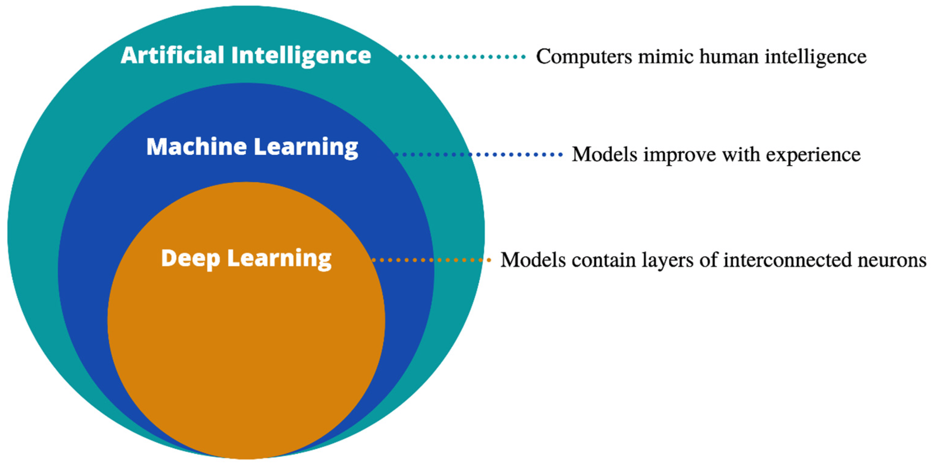

Figure 18 : Artificial intelligence and its sub-divisions **[31]**

**Voici des aspects majeurs des soins du diabète utilisant l’IA/ML:**

## 1/Prédiction du diabète:

En s'appuyant sur les données génétiques et cliniques, des algorithmes ont été exploités afin d'évaluer le risque de développer le diabète. En analysant les données des dossiers médicaux électroniques, certains de ces algorithmes peuvent désormais alerter les médecins sur la probabilité de manquer un diagnostic de diabète. **[32]**

## 2/Contrôle Glycémique:

Il s'agit principalement du domaine du système de pancréas artificiel. De nombreuses études, adoptant diverses approches en intelligence artificielle, ont cherché à automatiser les taux de perfusion d'insuline en se basant sur les données de surveillance continues du glucose (CGM) et à recommander la dose de bolus d'insuline. **[33]**

## 3/Prédiction des événements glycémiques:

La détection précoce d'une hypoglycémie ou d'une hyperglycémie imminente peut être anticipée grâce aux données CGM. Cette méthode est déjà mise en œuvre à des fins commerciales. **[33]**

## 4/Prédiction des complications:

L'évaluation du risque de rétinopathie, de néphropathie, de neuropathie ou d'événement cardiovasculaire se fait désormais grâce à l'analyse des données cliniques et biochimiques fondamentales. **[34]**

## 5/Diagnostic des complications:

L'utilisation de l'intelligence artificielle et de l'apprentissage automatique révolutionne la détection de la rétinopathie dans les cliniques spécialisées en diabétologie, en identifiant et classifiant directement les stades à partir des images capturées par les caméras du fond d'œil.

Cependant, un domaine de prise en charge du diabète qui a été peu exploré concerne les stratégies de gestion de cette maladie. Dans le cas du diabète de type 1, nous observons des progrès dans le développement des systèmes de distribution d'insuline en boucle fermée intégrant des algorithmes d'IA/ML pour prédire les variations hypoglycémiques et hyperglycémiques. Ces systèmes en sont encore à leurs débuts et doivent encore démontrer leur impact sur les résultats à long terme et la qualité de vie.

Le traitement du diabète de type 2 est encore plus complexe que celui du diabète de type 1, car il implique l'ajout progressif et séquentiel de plusieurs options thérapeutiques. De plus, le choix du médicament et de son dosage dépend de nombreux facteurs individuels tels que l'IMC, la fonction des cellules bêta sous-jacentes et la résistance à l'insuline, entre autres. Des revues de qualité regroupent des études ayant adopté une approche d'IA/ML dans le domaine du diabète. **[33] [34]**

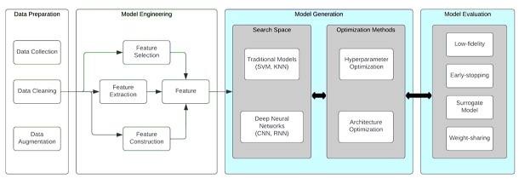

Figure 19 : Représentation générale du pipeline AutoML **[32]**

## **III. Quelques approches IA/ML utilisées dans la gestion du diabète:**

## III.1. Indexation de la représentation de modèle haute dimension (HDMR):

À l'Université de Bahçeşehir en Turquie, des chercheurs se sont engagés dans une mission visant à simplifier le processus de planification des doses de médicaments pour trois médicaments antidiabétiques majeurs: la Metformine, le Gliclazide et les Pioglitazones. En utilisant un ensemble de données comprenant 142 analyses de diabète provenant de 45 patients atteints de diabète de type 2 (DT2) à l'Hôpital d'État de Sinop, l'équipe a adopté une approche innovante d'IA/ML appelée Représentation de Modèle à Haute Dimension Indexée (HDMR).

Les résultats étaient prometteurs, car la méthode HDMR d'indexation s'est révélée efficace pour modéliser précisément les doses de médicaments, marquant ainsi une avancée significative dans l'optimisation du traitement du diabète. **[35]**

## III.2. Découverte de modèles séquentiels contraints à l'aide de classes d'équivalence:

À l'École de Médecine de Yale à New Haven, dans le Connecticut, aux États-Unis, des chercheurs se sont donné pour objectif d'identifier les relations temporelles entre les médicaments et de prédire avec précision le prochain médicament susceptible d'être prescrit à un patient. En utilisant les données de réclamations des patients hospitalisés provenant des assurances, l'équipe a mis en œuvre une méthode innovante d'IA/ML appelée Découverte de Motifs Séquentiels Contraints utilisant des classes d'équivalence.

Les résultats ont été remarquables, les auteurs parvenant à prédire avec une précision de 90,0 % les médicaments prescrits lors de prédictions par classe de médicaments, et de 64,1 % lors de prédictions au niveau du médicament générique, avec seulement trois tentatives. Cette avancée promet d'améliorer la gestion des médicaments et d'optimiser les stratégies de soins aux patients. **[36]**

## III.3. L’AutoML: Définition et son intervention dans le Diagnostic du diabète:

L'AutoML a pour objectif d'automatiser le processus de sélection des meilleurs algorithmes d'apprentissage automatique, d'optimisation des hyperparamètres et de gestion de la préparation des données. Cette automatisation diminue le temps et l'expertise requis pour développer des modèles efficaces, ce qui en fait une approche très attractive dans le domaine de la santé, où une prise de décision précise et rapide est essentielle.

L'AutoML est devenu un outil indispensable dans le domaine médical pour identifier les facteurs de risque, prédire l'évolution des maladies et guider les stratégies de traitement. Dans le cadre du diagnostic du diabète, les modèles prédictifs alimentés par l'IA ont joué un rôle crucial en détectant précocement les signes de la maladie et en aidant les cliniciens à prendre des décisions fondées sur les données. Ces modèles exploitent d'importantes quantités de données provenant de diverses sources telles que les dossiers médicaux électroniques, la génomique et les appareils portables, afin de fournir des prédictions précises du risque et du début du diabète.

Plusieurs recherches ont exploré l'application de l'AutoML pour le diagnostic du diabète. Une de ces études a utilisé l'AutoML pour prédire le début du diabète en analysant les dossiers médicaux électroniques, démontrant une meilleure performance prédictive par rapport aux modèles traditionnels d'apprentissage automatique.

Le Deep Learning, un sous-domaine de l'IA, a connu un succès remarquable dans diverses applications médicales, y compris le diagnostic du diabète. Les réseaux neuronaux convolutionnels (RNC) et récurrents (RNR) sont deux architectures de Deep Learning importantes qui ont été utilisées dans l'analyse de données complexes pour la prédiction et le diagnostic du diabète. Ces modèles peuvent traiter des données de haute dimension, telles que des images médicales, et identifier des schémas complexes que les techniques traditionnelles d'apprentissage automatique peuvent ne pas détecter. **[37] [38]**

**Conclusion**

Les résultats de notre enquête montrent clairement que le diabète a un impact significatif sur la qualité de vie des personnes atteintes. Les complications associées à cette maladie, telles que les problèmes cardiovasculaires, les neuropathies et les troubles visuels, ont été fréquemment rapportées, soulignant la nécessité d'une gestion rigoureuse et continue du diabète pour minimiser ces risques. Ces complications contribuent à une diminution notable de la qualité de vie, affectant tant le bien-être physique que psychologique des patients.

Par ailleurs, l’analyse des facteurs de risque chez les participants non diabétiques a révélé plusieurs points d’attention importants. La présence de facteurs de risque tels que l’obésité, l’hypertension et les antécédents familiaux de diabète indique un potentiel élevé de développement de la maladie. Cette constatation souligne l'importance des actions préventives et des campagnes de sensibilisation pour réduire l’incidence du diabète dans la population générale.

Notre étude confirme que le diabète a des répercussions considérables sur la qualité de vie des patients, rendant impérative une approche holistique et proactive dans la prise en charge de cette maladie. Il est essentiel de continuer à sensibiliser le public sur les risques associés au diabète et de promouvoir des modes de vie sains afin de prévenir l’apparition de cette maladie chronique. Les résultats de cette enquête devraient servir de base à des initiatives futures visant à améliorer la qualité de vie des personnes diabétiques et à réduire les risques pour les non-diabétiques.

**Références**

**[1]** Elodie, N. A. A., Siaka, C., & N’Guessan, K. (2022). Effets de L’activité Physique sur la Qualité de vie des Diabétiques de Type 2 Suivis au Centre Antidiabétique d’Abidjan (CADA). ESI Preprints, 9, 69-69.

**[2]** Bansal, Nidhi. "Prediabetes diagnosis and treatment: a review." World journal of diabetes 6.2 (2015): 296.

**[3]** Rewers, Marian, and Johnny Ludvigsson. "Environmental risk factors for type 1 diabetes." *The Lancet* 387.10035 (2016): 2340-2348.

**[4]** <https://www.inserm.fr/actualite/diabete-de-type-1-les-telomeres-influencent-le-risque-cardiovasculaire/>

**[5]** https://medlineplus.gov/genetics/understanding/mutationsanddisorders/predisposition/

**[6]** Buysschaert, Martin, et al. "Definitions (and current controversies) of diabetes and prediabetes." *Current diabetes reviews* 12.1 (2016): 8-13.

**[7]** Eberhard Standl, Kamlesh Khunti, Tina Birgitte Hansen, Oliver Schnell, The global epidemics of diabetes in the 21st century: Current situation and perspectives, European Journal of Preventive Cardiology, Volume 26, Issue 2_suppl, 1 December 2019, Pages 7–14,

**[8]** <https://diabetesatlas.org/data/en/country/133/ma.html>

**[9]** Park, S. Y., Gautier, J. F., & Chon, S. (2021). Assessment of insulin secretion and insulin resistance in human. Diabetes & metabolism journal, 45(5), 641.

**[10]** Marušić, M., Paić, M., Knobloch, M., & Liberati Pršo, A. M. (2021). NAFLD, insulin resistance, and diabetes mellitus type 2. Canadian Journal of Gastroenterology and Hepatology, 2021.

**[11]** KTIR Mariem, K. D. (2023). Identification de la dysglycémie et du risque de diabète selon le CANRISK au sein d’une population de la ville de Tébessa (Doctoral dissertation, Université Echahid Chikh Larbi Tebessi-Tebessa)

**[12]** Guérin-Dubourg, A. (2014). Étude des modifications structurales et fonctionnelles de l'albumine dans le diabète de type 2: identification de biomarqueurs de glycoxydation et de facteurs de risque de complications vasculaires (Doctoral dissertation, Université de la Réunion)

**[13]** Guérin-Dubourg, A. (2014). Étude des modifications structurales et fonctionnelles de l'albumine dans le diabète de type 2: identification de biomarqueurs de glycoxydation et de facteurs de risque de complications vasculaires (Doctoral dissertation, Université de la Réunion). Magis, D., Geronooz, I., & Scheen, A. (2002). Tabagisme, insulinoresistance et diabete de type 2. Revue Médicale de Liège, 57(9

**[14]** Abir, TIAOUININE, & Safia, MAMI (2023). Estimation of the relationship

between heredity and type II diabetes in the Tébessa region (Doctoral dissertation, Echahid Chikh Larbi University Tébessi-Tébessa)

**[15]** Ngaila, N. Z., Nsame, D., Anguezomo, G., Christelle, A. K., Biloghe, P., Tsouka, E., & Ndouongo, P. K. (2024). Identification des Facteurs de Risque Cardiovasculaire chez les Patients Diabétiques de Type 2 à Libreville en 2021: Étude Transversale. HEALTH SCIENCES AND DISEASE, 25(2).

**[16]** KTIR Mariem, K. D. (2023). Identification de la dysglycémie et du risque de diabète selon le CANRISK au sein d’une population de la ville de Tébessa (Doctoral dissertation, Université Echahid Chikh Larbi Tebessi-Tebessa)

**[17]** Garg, P., & Duggal, N. (2022). Type 2 diabetes mellitus, its impact on quality of life and how the disease can be managed-a review. Obesity Medicine, 35, 100459. Hossini, OL, Ghailan, T., Manar, N., Deschamps, F., & Hossini, CEHL (2020). Impact of diabetes on quality of life and professional activity. Archives of Occupational Diseases and the Environment, 81 (5), 536

**[18]** Galiero, R., Caturano, A., Vetrano, E., Beccia, D., Brin, C., Alfano, M., ... & Sasso,F. C. (2023). Peripheral neuropathy in diabetes mellitus: pathogenetic mechanisms and diagnostic options.

**[19]** International Journal of Molecular Sciences, 24(4), 3554. Baum, P., Toyka, K. V., Blüher, M., Kosacka, J., & Nowicki, M. (2021). Inflammatory mechanisms in the pathophysiology of diabetic peripheral neuropathy (DN)—new aspects. International Journal of Molecular Sciences, 22(19), 10835.

**[20]** Portha, B., & Liu, J. (2023). Les AGE (produits terminaux de glycation): attention danger. Origine, effets toxiques et stratégies thérapeutiques. Cahiers de Nutrition et de Diététique, 58(6), 376-388.

**[21]** Portha, B., & Liu, J. (2023). AGEs (glycation end products): be careful, danger. Origin, toxic effects and therapeutic strategies. Notebooks of Nutrition and Dietetics, 58 (6), 376-388.

**[22]** Akkus, G., & Sert, M. (2022). Diabetic foot ulcers: A devastating complication of diabetes mellitus continues non-stop in spite of new medical treatment modalities. World Journal of diabetes, 13(12), 1106.

**[23]** Prattichizzo, F., Matacchione, G., Giuliani, A., Sabbatinelli, J., Olivieri, F., de Candia, P., ... & Ceriello, A. (2021). Extracellular vesicle-shuttled miRNAs: a critical appraisal of their potential as nano-diagnostics and nano-therapeutics in type 2 diabetes mellitus and its cardiovascular complications. Theranostics, 11(3), 1031

**[24]** Marhari, H., Ouazzani, F.C., Salhi, H., & El Ouahabi, H. (2020, September). What is the link between diabetic retinopathy and diabetic nephropathy in type 2 diabetics? About 873 cases. In Annals of Endocrinology (Vol. 81, No. 4, p. 423). Elsevier Masson.

**[25]** Nentwich, M. M., & Ulbig, M. W. (2015). Diabetic retinopathy-ocular complications of diabetes mellitus. World journal of diabetes, 6(3), 489.

**[26]** Selihi, Z., Berraho, M., Rhazi, K., Youness, E. A., & Nejjari, C. (2015). Fréquence, types et déterminants des complications dégénératives du diabète de type 2 au Maroc?: données dinclusion de la cohorte «? EpiDiaM? ». Eastern Mediterranean Health Journal, 21(6), 448-450.

**[27]** https://www.niddk.nih.gov/health-information/diabetes/overview/healthy-living-with-diabetes

**[28]** https://www.mayoclinicproceedings.org/article/S0025-6196(13)00974-9/fulltext

**[29]** https://www.mayoclinic.org/diseases-conditions/type-2-diabetes/diagnosis-treatment/drc-20351199

**[30]** <https://www.bmj.com/content/361/bmj.k2234>

**[31]** Hunter, Benjamin, Sumeet Hindocha, and Richard W. Lee. "The role of artificial intelligence in early cancer diagnosis." Cancers 14.6 (2022): 1524.

**[32]** Tasin, Isfafuzzaman, et al. "Diabetes prediction using machine learning and explainable AI techniques." Healthcare technology letters 10.1-2 (2023): 1-10.

**[33]** Vettoretti, Martina, et al. "Advanced diabetes management using artificial intelligence and continuous glucose monitoring sensors." Sensors 20.14 (2020): 3870.

**[34]** Behera, Ashish. "Use of artificial intelligence for management and identification of complications in diabetes." Clinical Diabetology 10.2 (2021): 221-225.

**[35]** Karahoca, Adem, and M. Alper Tunga. "Dosage planning for type 2 diabetes mellitus patients using Indexing HDMR." *Expert Systems with Applications* 39.8 (2012): 7207-7215.

**[36]** Wright, Aileen P., et al. "The use of sequential pattern mining to predict next prescribed medications." *Journal of biomedical informatics* 53 (2015): 73-80.

**[37]** Zhuhadar, Lily Popova, and Miltiadis D. Lytras. "The application of autoML techniques in diabetes diagnosis: Current approaches, performance, and future directions." Sustainability 15.18 (2023): 13484.

**[38]** He, Xin, Kaiyong Zhao, and Xiaowen Chu. "AutoML: A survey of the state-of-the-art." *Knowledge-based systems* 212 (2021): 106622.